

INFORME SOMBRA SOBRE VENEZUELA
QUE SE PRESENTA AL CEDAW
2008

ARTICULO 12: SALUD

Luz Beltrán Molina
Caracas, julio de 2009

TABLA DE CONTENIDOS

1. Recomendaciones del CEDAW
2. Marco Normativo de la salud en Venezuela
3. Sistema de Nacional de Salud
  - Estructura Organizativa
  - Las Misiones
  - Salud Sexual y Reproductiva
  - Presupuesto
  - Hacia la centralización del sector salud
  - Un sistema de salud en estado crítico
  - Seguridad Social
4. De los enunciados normativos a la acción
5. Perfil de Morbimortalidad
  - Morbilidad
  - Mortalidad
  - Mortalidad Infantil
  - Mortalidad de la mujer venezolana
  - Mortalidad materna
6. Salud Sexual y Reproductiva de la mujer venezolana
6.1 Aborto
6.2 Fecundidad
6.3 Embarazo en Adolescentes
6.4 VIH/SIDA
7. Educación de la sexualidad
8. Conclusiones
9. Recomendaciones
10. Bibliografía Consultada
11. Anexos
1. Recomendaciones del CEDAW para Venezuela

Se toman en consideración dos (2) documentos clave para elaborar un perfil de la situación de la salud de la mujer venezolana, como parámetro de referencia para verificar el cumplimiento de los compromisos asumidos por el Estado en la Convención para la Eliminación de la Discriminación contra la Mujer:
- El documento que recoge las “Observaciones finales del Comité para la Eliminación de la Discriminación contra la Mujer: República Bolivariana de Venezuela (CEDAW-año 2004)
- La relatoría de la discusión del Informe presentado por el Gobierno de la República Bolivariana de Venezuela ante CEDAW en Nueva York, en enero de 2006.
Se extraen de ambos las preocupaciones del Comité, las cuales se resumen como sigue:
- La elevada tasa de embarazos en el grupo adolescente
- Falta de información detallada acerca de las razones y consecuencias del aborto, que ocupa el tercer lugar entre las causas de la mortalidad derivada de la maternidad
- Incorporar en su próximo informe periódico información y datos detallados sobre la incidencia, las causas y las consecuencias del aborto, así como los efectos de las medidas tomadas, desglosados por grupos de edad.
- Atención a la ejecución efectiva del Programa Nacional de Salud Sexual y Reproductiva y su vigilancia.
- Servicios de salud sexual y reproductiva, en particular a las jóvenes, a las mujeres de zonas rurales, a las mujeres indígenas y de ascendencia africana.
- La cobertura del Sistema de Seguridad Social
- Las medidas tomadas para la prevención del VIH/SIDA en las adolescentes y para la atención de aquellas que han contraído el virus
- El Comité preguntaba por qué había habido un aumento en mortalidad materna a pesar de la puesta en práctica de los programas importantes de la salud. Indagaba acerca de las causa de la mortalidad materna y de programas para la protección de la salud de las mujeres de todos los grupos de edad.
- El Comité deseaba tener información acerca de las Misiones.

El CEDAW espera que el Estado Parte haya asumido las acciones recomendadas para ser reportadas en el próximo Informe Periódico.
Acciones esperadas:

- Acciones de prevención del embarazos entre las adolescentes
- Baja de las tasas existentes
- Producción de información detallada sobre razones y consecuencias del aborto. Si ha cambiado el lugar entre las causas de muerte.
- Que ejecute el Programa Nacional de Salud Sexual y Reproductiva y su vigilancia
- Prestación de servicios de planificación familiar, incluida la información sobre los anticonceptivos
- Hacer disponibles y de fácil obtención los anticonceptivos en todo el país, así como a servicios de educación sexual dirigidos a los jóvenes de ambos sexo
- Garantizar el acceso a información y a servicios de salud sexual y reproductiva, en particular a las jóvenes, a las mujeres de zonas rurales y a las mujeres indígenas y de ascendencia africana.
- Hacer una encuesta sobre las razones de las elevadas tasas de muertes causadas por los abortos.
- Medidas, entre ellas legislativas y de política pública, dirigidas a reducir y eliminar los riesgos conexos
Tomando como marco referencial las preocupaciones y recomendaciones del CEDAW para la República Bolivariana de Venezuela, se presenta un informe que recoge información adicional sobre importantes elementos que permitirán contextualizar y comprender los resultados de la gestión de salud desde el Estado durante el lapso 2004-2008.

2. Marco Normativo de la salud en Venezuela
Venezuela cuenta con instrumentos legales de avanzada en los que se declara el compromiso del Estado para garantizar a la población el ejercicio de sus derechos en materia de salud, entre los que cabe mencionar: La Constitución de la República Bolivariana de Venezuela (CRBV); la Ley de igualdad de oportunidades para la mujer; Ley Orgánica sobre el Derecho de las Mujeres a una Vida Libre de Violencia; Ley Orgánica para la Protección del Niño y del Adolescente (LOPNA); Decreto 1762 del Ministerio de Educación (1996); Ley de Reforma Parcial de la Ley Orgánica del Sistema de Seguridad Social.
La CRBV aprobada en 1999 reconoce la salud como un derecho social integral, garantizado como parte del derecho a la vida y a un nivel digno de bienestar, quedando superada la concepción de la salud solo como ausencia de enfermedad. Destacan
cinco (5) artículos en los que se explicitan normativas referidas a salud:
Artículo 76: protección a la maternidad y la paternidad; Artículo 83, el cual establece que .la salud es un derecho social fundamental, siendo obligación del Estado, garantizar políticas para elevar la calidad de vida, el bienestar colectivo y el acceso a los servicios... El artículo 84: Establece la creación de .un sistema público nacional de salud, de carácter intersectorial, descentralizado y participativo; El artículo 85 dispone que .el financiamiento del sistema público nacional de salud es obligación del Estado y debe ser suficiente para satisfacer las políticas y programas de salud… Por último, el artículo 86 establece que .toda persona tiene derecho a la seguridad social como servicio público de carácter no lucrativo.
La Ley Orgánica para la Protección del Niño y del Adolescente (LOPNA) establece en el artículo 50 (LOPNA) el derecho de los niños, niñas y adolescentes a tener acceso a la educación y servicios para la atención en su salud sexual y reproductiva, mientras en los artículos 259 y 260 sancionan el abuso sexual.
El Decreto 1762 del Ministerio de Educación (1996), por su parte, establece la preservación del derecho de las adolescentes embarazadas a proseguir estudios en todos los planteles del país.
La Ley de igualdad de oportunidades para la mujer y la Ley Orgánica sobre el Derecho de las Mujeres a una Vida Libre de Violencia constituyen instrumentos legales para garantizar el ejercicio de los derechos de las mujeres y la protección ante manifestaciones de violencia, provenientes del contexto familiar e institucional.
También se cuenta con la Norma Técnico Administrativa y de Procedimientos para la Atención Integral en Salud Sexual y Reproductiva y la Norma para la Atención Integral y Especializada a los Adolescentes, elaboradas en el año 2003.
Ley de Promoción y Protección a la Lactancia Materna publicada en Gaceta Oficial
Nº 38.763 de fecha 6 de septiembre de 2007.y Resolución conjunta Ministerios de Salud y del Trabajo y la Seguridad Social, extendiendo el período de permiso postnatal a nueve meses.
Ley Orgánica de protección condiciones y medio Ambiente del trabajo (LOPCYMAT)
Establece la protección de la maternidad y la salud, la seguridad en el trabajo; licencias o permisos para la protección de la salud; la corresponsabilidad familiar, protege la gestación y la lactancia materna, entre otros.

3. Sistema de Nacional de Salud
3.1 Estructura Organizativa
Para dar cumplimiento a lo establecido en las leyes y normativas promulgadas en la República Bolivariana de Venezuela, se cuenta con una estructura técnico-administrativa liderada oficialmente por el Ministerio del Poder Popular para las Salud (MPPS), al cual se le asigna la rectoría de todo lo relativo a la salud en el contexto nacional.
En cumplimiento con su rol rector, el MPPS formula el Proyecto Estratégico Social (PES 2001- 2007), el cual contempla un sistema único de salud, integrado a la seguridad social, descentralizado, intersectorial y participativo, con garantía de una inversión presupuestaria suficiente para el cumplimiento de sus fines. En el año 2008 se diseña la estructura del Sistema Público Nacional de Salud, el cual es concebido con las características de “humanista, incluyente, solidario y accesible”, y se rige por los principios de: Universalidad, Equidad, Solidaridad, Unicidad e Integración Social, Gratuidad, Participativo, con visión de  Integralidad, Pertinencia Cultural y Lingüística, Calidad, Eficacia y Eficiencia. Durante el último trimestre de 2008 se conformó un equipo técnico en el Ministerio del Poder Popular para la Planificación y el Ministerio del Poder Popular para la Salud, con apoyo de la OPS, para el diseño del Plan Nacional de Salud 2009-2013, el cual aún no ha sido aprobado.
El MPPS dispone de una red nacional conformada por 214 hospitales (181 generales y 33 especiales), 4.605 Ambulatorios, 890 Urbanos y 3.715 Rurales. Además del MPPS y bajo su rectoría, hay en el país otras organizaciones gubernamentales de larga trayectoria que han ofrecido programas de salud para poblaciones específicas: el Instituto Venezolano de los Seguros Sociales (IVSS), adscrito al Ministerio del Poder Popular para el Trabajo (MPPT); Instituto de Previsión y Asistencia Social del Ministerio del Poder Popular para la Educación (IPASME), adscrito al Ministerio del Poder Popular para la Educación, entre otros de menor cobertura. Las Gobernaciones y Alcaldías han sido hasta 2009, los principales prestadores de atención médico asistencial, en todo el país, funcionando en algunos estados bajo un modelo descentralizado.
En cuanto a la disponibilidad de recursos humanos en el área de la salud, para 1999 la razón de médicos por 10.000 habitantes era de 9,7 y la de enfermeras 7,9 -, lo cual según la OPS no es baja. Sin embargo el 55% de los médicos trabaja en los 5 estados con mayor ingreso per cápita. El 46,8% de los médicos trabaja a tiempo completo o parcial en el subsector público (MPPS e IVSS), el 50,5% son especialistas y el 49,5% restantes, médicos generales.
De acuerdo con el criterio de la Organización Panamericana de la Salud (OPS), Venezuela cuenta con una red de establecimientos de asistencia a la salud suficiente, siendo inequitativa su distribución, en detrimento de las zonas rurales con respecto a quienes viven en zonas urbanas. Las zonas rurales sólo cuentan con ambulatorios tipo I y II donde se prestan servicios básicos de atención médica, mientras en las zonas urbanas existen ambulatorios tipo III y IV, con mayor capacidad de camas instaladas y servicios de más especialización, además de los establecimientos hospitalarios, lo que evidencia una situación de inequidad.

3.2 Las Misiones
En el transcurso de los últimos 10 años el Estado ha redefinido prioridades, asignando recursos financieros a una nueva oferta de programas sociales denominados MISIONES, con los que se intenta dar respuesta a las múltiples necesidades que aquejan a la población venezolana. La misión BARRIO ADENTRO (BA) es responsable de desarrollar acciones en el área de salud.
La Misión Barrio Adentro se crea en el año 2003 como uno de los programas bandera del Presidente para brindar atención primaria en los sectores de menores recursos socioeconómicos. Está adscrita directamente al poder Ejecutivo y emerge como una estructura paralela al MPPS; opera con fondos provenientes de la empresa estatal Petróleos de Venezuela (PDVSA), el Fondo Nacional de Inversión Social (FONVIS), Fondo Intergubernamental para la Descentralización, recursos del MPPS y la Banca Multilateral. El personal de salud que se desempeña en esta misión lo conforman inicialmente 13.000 médicos y médicas que atienden en 8.500 puntos de consulta, 4.600 odontólogos/as y 8.500 auxiliares de enfermería. La mayoría es de origen cubano y sólo un 30% es venezolano.
En el año 2005 se crea la Misión Barrio Adentro 2, conformada por 600 Centros de Diagnóstico Integral (CDI), Salas de Rehabilitación Integral (SRI) y Centros de Alta Tecnología (CAT). Se prevé la creación de los “Hospitales del pueblo” para fortalecer la red hospitalaria de todo el país y responder a la demanda de los CDI, SRI y CAT.
Para la atención de enfermedades crónicas como cáncer, insuficiencia renal, insuficiencia hepática, traumatismos y cardiovasculares, con financiamiento para transplante de órganos, tejidos y células, intervenciones de corazón, dotación de material de osteosíntesis, tratamiento médico y de radiación para el cáncer, se crea Barrio Adentro 3.
En el año 2004 se firma un convenio bilateral con Cuba para brindar atención quirúrgica oftalmológica a la población adulta mayor, a un bajo costo, dando lugar a la creación de la Misión Milagro. Los pacientes atendidos no son sólo venezolanos, sino personas provenientes de otros países de América Latina.

Resultados Barrio Adentro
La Misión Barrio Adentro pone a disposición de familias ubicadas en los sectores de mayor exclusión, consultorios populares, médicos, odontólogos, consulta oftalmológica y entrega de medicamentos, ampliando la red primaria que presta atención en salud.
De acuerdo con las cifras reportadas por el gobierno, el 50% de las familias de las comunidades usan los consultorios de Barrio Adentro, pero también continúan asistiendo en un 47% a los hospitales públicos, aunque haya problemas de calidad de insumos y equipos, limitaciones de espacio, horarios de atención restrictivos y largos tiempos de espera. La Misión reporta haber atendido para el año 2006, alrededor de 16 mil personas y para el año 2008, haber realizado 17 millones de consultas.
Para el 2007 se han construido y equipado 3,717 consultorios populares, con la meta de completar una red de 6,569 y convertir al modelo de Barrio Adentro todos los ambulatorios preexistentes de la red tradicional. Existen actualmente 8,633 puntos de consulta de atención primaria funcionando, que incluyen los que todavía se encuentran en viviendas e instalaciones de las comunidades.
En la actualidad se conoce de numerosas bajas de los médicos cubanos, así como protestas por parte de los equipos de salud que laboran en la misión, frente a incumplimiento en las pautas de contratos y tratos irrespectuosos, que incluyen riegos a la salud de dichos trabajadores.
Respecto a la eficiencia de la Misión, ésta resulta cuestionada frente a la declaración de una alta cobertura con millones de consultas y una elevada asignación presupuestaria para esta red de atención primaria en salud, simultánea con la reaparición de enfermedades controladas 10 años atrás, un importante repunte de tuberculosis, dengue y malaria, así como la persistencia de una alta tasa de mortalidad materna, cuadros todos con etiologías vinculadas con las condiciones de vida de las comunidades y con la atención oportuna en el primer nivel de atención en salud.

3.3 Salud Sexual y Reproductiva
La salud sexual y reproductiva representa un área de especial interés para evaluar la situación de la salud de las mujeres, por lo que se presenta de manera sucinta la estructura de la instancia oficial responsable de su atención.
En el año 2006 se transforma el Programa de Salud Sexual y Reproductiva del MPPS, para dar paso al Proyecto Madre (PM), al cual se adscriben los programas de Salud Sexual y Reproductiva; Niñas, Niños y Adolescentes, y Lactancia Materna. Además del cambio en la estructura organizativa, se reorienta su propósito, centrado en lograr la disminución de la mortalidad materna y la mortalidad infantil. Para el cumplimiento de este propósito se plantea el fortalecimiento de la atención preconcepcional, prenatal, del parto y del puerperio, con énfasis en la prevención y prestación de servicios de salud adecuados, con el apoyo de las comunidades organizadas.
El proyecto contempla avanzar en el establecimiento del concepto de maternidad segura, controlando los factores de riesgos en las usuarias prenatales, las madres, los niños y las niñas menores de 5 años, incluyendo la población adolescente
Este giro cambia la orientación de las políticas nacionales en materia de SSR, las cuales habían basado su conceptualización en los compromisos contraídos por Venezuela en las cumbres de El Cairo (1994) y Beijing (1995), en las cuales tenía preeminencia el ejercicio de los Derechos Sexuales y Reproductivos y la visualización de la mujer en todas las etapas de su vida, más allá de la fase reproductiva. El nuevo enfoque vuelve al modelo materno-infantil, el cual había sido superado tras un arduo proceso de concientización y formación de los recursos humanos del MPPS.
Entre los años 2004 y 2009 se han entrenado a 8.752 representantes de los equipos de salud para la aplicación adecuada y oportuna de la Norma Oficial Venezolana para la Atención Integral en Salud Sexual Reproductiva.

3.4 Presupuesto
La inversión en salud en el país muestra contrastes entre la asignación de recursos y la oferta en cobertura y calidad de la atención brindada:
- Desde el año 1999, la participación del presupuesto ordinario público que maneja el Ministerio de Salud se ha mantenido por debajo del 2% del producto interno bruto (PIB), lo que resulta insuficiente para cubrir los objetivos de universalidad declarados para el sistema público sanitario. Representa uno de los gastos más bajos del mundo por usuario/a, con un promedio de asignación de US $ 122/persona (2006). Sin embargo, en relación con el presupuesto nacional, el porcentaje del gasto en salud (por encima del 6%) resulta elevado en comparación con otros sistemas públicos. La OMS recomienda a los Estados una inversión no inferior al 5% (Provea 2002). (Anexo 1 Cuadro 1)
- El Ministerio de Salud ha aportado a la Misión Barrio Adentro (MBA) 1.374 millones de bolívares, lo que representa el 26% de su presupuesto. Los excedentes petroleros que administra Petróleos de Venezuela (PDVSA) y los de las reservas internacionales colocadas en el Fondo de Desarrollo Nacional (FONDEN) se destinaron durante los años 2003, 2004 y 2005 a la Misión Barrio Adentro (OPS 2007). Para el año 2004, el presupuesto asignado al MPPS fue de Bs. 3.153 Millardos, siendo el gasto público en salud de Bs. 8.228 Millardos, más de dos veces el monto del presupuesto del Ministerio de Salud. La diferencia se destinó a las misiones y otros programas sociales en el ámbito de la salud. (Anexo 1 Cuadro 2)
- La insuficiencia presupuestaria del MPPS afecta el funcionamiento de la red pública de atención a la salud, lo que se ve reflejado en el bajo porcentaje de ocupación de camas hospitalarias (53%) y en la precaria capacidad para ofrecer servicios de salud oportunos y adecuados. Para la realización de cirugías, incluso para acceder a servicios ambulatorios de mayor especialización, los pacientes deben ingresar a largas listas de espera y muchas veces deben aportar los materiales e insumos para su atención.
- La salud de los y las venezolanos está financiada en sus tres cuartas partes por fuentes privadas, representando un 3% del PIB, el 65% del gasto familiar y el 4,8% de la canasta de consumo total (Banco Central de Venezuela).
- Las evaluaciones realizadas a las Misiones revelan que el alto gasto no se corresponde con los resultados obtenidos. Aunque las misiones reportan un alto número de consultas en el nivel de atención primaria en salud, los indicadores de salud revelan severas deficiencias al aparecer y/o repuntar enfermedades prevenibles en un 80%.
- Los indicadores de salud muestran un perfil poco alentador. El debilitamiento de la institucionalidad, con la concomitante reducción presupuestaria coexiste con altas inversiones en programas paralelos cuyos impactos parecieran estar más en el ámbito de lo político que de la salud.

3.5 Hacia la centralización del sector salud
La descentralización del sector público de la salud que había sido impulsada en el proceso de reforma del Estado durante los años 90 y que supone la transferencia de los establecimientos, bienes y servicios de salud desde el nivel central hacia los estados y municipios, está en fase de retroceso.
Si bien el proceso de descentralización se venía dando con dificultades, algunas instancias locales y regionales mostraban resultados satisfactorios en su gestión, expresados en cobertura y calidad de los servicios, valoración del tema salud en la agenda pública, fortalecimiento de las capacidades en los estados, aprendizaje sistemático, e impacto en otras áreas de las políticas públicas.
Sin embargo, el Presidente Chávez ha declarado públicamente que una de las líneas estratégicas del plan Barrio Adentro III para fortalecer y ampliar la red hospitalaria del sistema nacional público de salud que se está estructurando actualmente, consiste en la reversión de lo que denomina nefasto proceso de descentralización de la salud.
La forma como se ha venido implementando la Misión Barrio Adentro, a la cual le han sido asignados gran cantidad de recursos y atribuciones, se vislumbra como la instancia que liderará las políticas y programas de salud del país, en lugar de integrarse al MPPS como regente del sistema sanitario público nacional.

3.6 Un sistema de salud en estado crítico
El contexto sociopolítico que caracteriza el país durante los últimos 9 años, signado por un nuevo modelo ideológico ha devenido en la creación de nuevas estructuras programáticas paralelas a las instituciones tradicionales. La poca claridad en la delimitación de las funciones y espacios que competen a cada instancia ha dificultado el cumplimiento de una rectoría eficaz por parte del MPPS, además de generar solapamiento de funciones y un elevado costo fiscal.
Los recursos financieros correspondientes a hospitales y servicios adscritos al MPPS se han visto mermados, y parte del presupuesto ordinario se ha reorientado hacia Barrio Adentro.
La merma en el recurso financiero, entre otras, incide en el padeciendo de severas disfunciones en el tema de salud, entre las que destacan:
- Deterioro de las plantas físicas de hospitales y servicios de salud. La carencia de recursos financieros ha dificultado acometer las obras de mantenimiento, ampliación o mejoramiento de los espacios de un importante número de servicios hospitalarios. En el documento fotográfico “Situación de la salud en Venezuela” se presenta el grave estado de los principales hospitales de la Región Capital. (Anexo 2)
- Personal médico mal remunerado y con escasez y -ausencia en muchos casos- de los insumos mínimos requeridos para prestar atención a los y las pacientes que acuden a los centros de salud. Las limitadas condiciones han conducido a la realización de numerosos paros, manifestaciones, marchas y declaraciones de prensa, tanto por el personal de salud, como por los pacientes.
- Grave deficiencia en los registros epidemiológicos: El Sistema Estadístico Nacional (SEN) integrado por las instancias públicas responsables de la producción, difusión y uso de información estadística y sistemas de datos a nivel central y regional ha desarrollado acciones de capacitación del personal, sin embargo. Sin embargo, el MPPS (principal fuente de información) muestra un marcado retraso en la presentación de los datos epidemiológicos. Las cifras oficiales de morbilidad más actualizadas corresponden al año 2005 y no siempre se desagregan por sexo. Sólo hasta abril de 2009 se difundió el Anuario de Mortalidad 2006.
A pesar de la amplia cobertura que reporta Barrio Adentro, no se dispone de información procedente de esta Misión. Los gerentes del sector público carecen de información suficiente para la planificación y asignación de recursos cónsonos con la realidad y necesidades de salud en el país.
El Instituto Nacional de Estadísticas (INE) conformó el Subcomité de Estadísticas de Género, el cual se planteaba para el año 2007 la consolidación del Subcomité y el inicio de la etapa de transversalización del enfoque de género, así como la producción de nuevas estadísticas para llenar vacíos de información. A la fecha no se conocen su resultados.
Para diciembre de 2009 se espera disponer de la Encuesta Demográfica de Venezuela (ENDEVE) con información sobre el comportamiento de las variables demográficas principales (fecundidad, mortalidad y migración) y sus factores determinantes; fecundidad y salud sexual reproductiva de las mujeres entre 15 y 49 años de edad, patrones de nupcialidad, prevalencia de ITS y de VIH/sida, cáncer mamario y cérvico-uterino, patrones de mortalidad y supervivencia y violencia conyugal.
- Reaparición de enfermedades controladas 10 años atrás: Durante la última década el país ha visto con sorpresa la reaparición de enfermedades que habían sido controladas y casi extinguidas en el país, así como la presencia de brotes epidémicos significativos de otros cuadros. Reaparece la enfermedad de Chagas. Se cuentan entre ellas el chagas y la tuberculosis; brotes de malaria, parotiditis y dengue.
- Desabastecimiento de fármacos e incremento en su costo: son muchos los medicamentos a los que la población no tiene acceso, bien por ausencia de éstos en los expendios comerciales o en los servicios públicos de salud, o por incapacidad económica para su adquisición. La escasez de los fármacos es atribuida a la dificultad para la obtención de divisas que permitan la importación de éstos o de las materias primas para su elaboración, ya que no se producen en el país.

3. 7 Seguridad Social
De los 27.483.208 de personas que habitan en Venezuela para el año 2007, de los cuales 13.792.761 son hombres y 13.690.447 son mujeres, carecen de cobertura de seguros de salud el 66,6% de los hombres y el 69,1% de las mujeres; el 66,9% de la población entre 15 y19 años y el 56, 0% de la población de más de 55 años, con marcadas diferencias entre los estratos sociales: AB 37,6; C 52,0; D 66,7 y E 77,8. Se evidencia mayor desamparo para las mujeres y los grupos de los estratos de menores recursos socioeconómicos.
La población usuaria de los servicios públicos de salud no siempre tiene garantizado su acceso a los mismos, y tampoco está garantizada la obtención de los medicamentos prescritos, por insuficiencia de insumos en los centros de salud, por falta de dinero para adquirirlos en los dispendios farmacéuticos o por ausencia de los mismos en el mercado.
Actualmente el Estado dedica fuertes sumas de dinero para cubrir las pólizas de seguro colectivo de sus empleados, alcanzando montos por encima de
mil bolívares fuertes (Bs.F 1.000,00) al año por empleado, mientras el gasto en salud de la población que asiste a centros sanitarios públicos, está alrededor de cien bolívares fuertes (Bs.F 100,00) por persona cada año.
La situación presupuestaria evidencia que el sistema de salud en Venezuela está todavía muy lejos de contar con los recursos suficientes para alcanzar una cobertura universal de atención sanitaria. Se destinan altos montos a la salud, sin que la cobertura sea universal y la atención sea de calidad, contraviniendo los principios propuestos para el desempeño del Sistema Público Nacional de Salud de la República Bolivariana de Venezuela.

4. De los enunciados a la acción
Si bien la Constitución representa un avance importante en el ámbito teórico del derecho a la salud, y se cuenta con una serie de leyes y normas, el diseño de las políticas y proyectos requeridos para concreción no exhibe el mismo progreso y la situación de la salud de la población se ve cada vez más afectada.
La puesta en práctica de la normativa constitucional presenta atrasos considerables que afectan el ejercicio de los derechos y debilitan la posibilidad de su exigibilidad por parte de la población usuaria. La población no cuenta con un sistema de seguridad social que garantice la satisfacción de las necesidades y el ejercicio de sus derechos en materia de salud.
Los vacíos se expresan no sólo en el incumplimiento de los marcos legales. La puesta en práctica de normativas de salud, de fácil implementación y de efectos positivos significativos, ha observado un significativo retraso. Un ejemplo sencillo lo constituyen la Norma Técnico Administrativa y de Procedimientos para la Atención Integral en Salud Sexual y Reproductiva y a la Norma para la Atención Integral y Especializada a los Adolescentes. Luego de la inversión económica y técnica dedicada a su elaboración (2003), difusión y a la formación del personal, se sigue esperando por el instructivo institucional que instaure su aplicación en el contexto nacional.
Igualmente, en el área de atención a las mujeres víctimas de violencia, todavía no se ha logrado que las instituciones oficiales apliquen el instrumento único de registro, cuya aplicación permitirá ubicar los casos bajo este diagnóstico, producir datos epidemiológicos para conocer la dimensión del problema y orientar las acciones a emprender en el país para enfrentar un problema que atenta contra la salud física, mental y social de las mujeres. Evidentemente, la violencia contra las mujeres no sólo proviene del ámbito familiar y de pareja; también deviene de las instituciones responsables del cumplimiento de medidas que garanticen el ejercicio de sus derechos.
La deuda del Estado con la población en lo relativo al cumplimiento de la normativa legal vigente se traduce en una gestión de salud pública deficiente, con graves problemas por resolver para asegurar el ejercicio de los derechos expresados en los marcos legales nacionales e internacionales suscritos por el país.

5. Perfil de Morbimortalidad
El perfil de morbimortalidad del país se caracteriza por la presencia de enfermedades crónicas degenerativas y endocrino-metabólicas (cardiovasculares, cáncer y diabetes), reaparición de enfermedades ya controladas en décadas anteriores, junto a causas externas que producen muertes violentas por suicidios y homicidios, accidentes de tránsito y por procesos infecciosos.

5.1 Morbilidad
La data oficial más actualizada referida a la morbilidad de la población corresponde al año 2005 -no desagregadas por sexo- cuando las principales causas de morbilidad aparecen encabezadas por la hipertensión arterial (17,18%), trastornos visuales (13,94%), trastornos respiratorios 12,66%), diabetes mellitus tipo I y II (11,34%) y la osteoartrosis y osteoartritis (10,03%).
Reaparecen viejas infecciones que habían sido controladas, como la Malaria, Dengue, Cólera, Tuberculosis, con presencia significativa de casos en algunos territorios del país. Se aprecia un alza en los casos de enfermedades inmunoprevenibles atribuibles a bajas en la cobertura de vacunación.
ICAMENTOS
5.2 Mortalidad
Según el Instituto Nacional de Estadísticas (INE), para el año 2007 la tasa bruta de mortalidad se ubica en 5,4 por mil (6.31 para los hombres y 3.28 mujeres). El MPPS clasifica, para el año 2006, las primeras cinco causas de muerte como sigue:
1) Enfermedades del corazón, con un total de 24.977 decesos; 2) Cáncer, con 18.543 muertes. Los tipos de cáncer de mayor incidencia fueron los de órganos digestivos y respiratorios y el de cuello uterino; 3) Homicidios y suicidios 9.748 fallecimientos; 4) Enfermedades cerebrovasculares, 9748 muertes y 5) Accidentes de todo tipo: 93,52.
Es de destacar el comportamiento de las muertes violentas (suicidios y homicidios), subiendo desde el séptimo lugar en 1997, al tercer lugar en el año 2006, lo que puede ser interpretado como un indicador de los niveles de inseguridad y violencia que se viven en el país. Los Accidentes de todo tipo pasan del tercer lugar al quinto lugar para el mismo año; la Diabetes se mantiene en el sexto lugar, mientras las Afecciones Perinatales bajan del séptimo lugar y las Enteritis y enfermedades diarreicas salen del cuadro de las 10 primeras causas de defunción.
Todavía persisten entre las principales causas de mortalidad en grupos de menores de
1 año y de 1 a 4 años infecciones respiratorias y procesos diarreicas, las cuales son prevenibles y asociados a la pobreza e insalubridad.

5.3 Mortalidad Infantil
La Mortalidad Infantil muestra una tendencia discreta hacia la baja a partir del año 2002 (18,14) ubicándose en 16,14 para el año 2007. (INE). (Anexo 1 Cuadro 3)

5.4 Mortalidad de la mujer venezolana
Las cifras más actualizadas del MPPS con respecto a la mortalidad femenina ubican como primera causa para el 2006, las enfermedades del corazón con una tasa de 78,0 por 100.000 habitantes; en segundo lugar se ubica el cáncer (68,6) y luego las enfermedades cardiovasculares en tercer lugar con una tasa de 33,2; la diabetes miellitus (28,3) y afecciones originadas en el periodo perinatal ocupan el cuarto y quinto lugar, respectivamente. Las muertes violentas han aumentado de manera significativa entre 1998 (2817 homicidios) y 2006 (8.805), siendo ésta la única cifra que se triplica, como se aprecia en el cuadro No. 4 del Anexo 1.
Sin embargo, a diferencia de la causalidad de decesos en los hombres, las muertes por suicidios y homicidios no aparecen en el cuadro de las 10 primeras causas de mortalidad femenina.
Para el año 2006 la mortalidad femenina varía en el orden de causalidad según la edad, estando el cáncer, los accidentes, enfermedades del corazón, suicidios y homicidios y enfermedades cerebrovasculares entre las primeras cinco causas.
Las adolescentes y jóvenes (15 a 24 años) presentan como primera causa de deceso los accidentes de todo tipo (23,54%), seguida de suicidios y homicidios, los cuales alcanzan un total de 214 muertes, de las cuales 151 corresponden a homicidios. Es decir, las muchachas no mueren, las mata la violencia. Luego del cáncer y de las enfermedades del corazón, aparecen en 5º logar otras enfermedades maternas clasificadas en otra parte, pero que complican el embarazo, el parto y el puerperio, entre las cuales se encuentra el aborto, seguidas de muerte por enfermedades del VIH/SIDA. (Anexo 1 Cuadro No 5). Las dos últimas causales corresponden al ámbito de la salud sexual y reproductiva y suman el 4,98% de la mortalidad total, lo cual es alto para este grupo de edad. Sólo en el grupo de 25 a 44 años vuelve a aparecer el VIH entre las primeras 6 causas de mortalidad, lo que indica la necesidad de desarrollar estrategias preventivas y de atención para tratamiento para este grupo poblacional.

5.5 Mortalidad materna
La Mortalidad Materna no ha mejorado en los últimos años. Para el año 2006, se registraron 356 muertes maternas y una tasa oficial de mortalidad materna de 65 por 100.000NVR, según el MPPS. Sin embargo el INE la ubica en 68,79 para el mismo año. Las principales causas siguen asociadas a los trastornos hipertensivos en el embarazo, sepsis en obstetricia, hemorragias obstétricas, y abortos inseguros. La mayor proporción de muertes corresponde al grupo de 25 a 44 años.
Para el año 2005 el INE reporta una tasa de MM de 68,81 mientras el MPPS la ubica en 59,9 para el mismo año. (Anexo 1 Gráfico No 1 y Cuadro No 6). Las causas más importantes de mortalidad materna para el año 2005 son: edema, proteinuria y trastornos hipertensivos con 91 muertes (28,6%); otras complicaciones obstétricas, 77 casos (22,6%); las complicaciones relacionadas con el embarazo y parto, con 71 fallecimientos (17,3%); el embarazo terminado en aborto, con 45 casos (13,8%) y las complicaciones en el puerperio, con 37 muertes (10%) (Anexo 1 Gráfico No.2, Cuadro No 7). Estos datos resultan preocupantes si se tiene en cuenta que el 98% de los partos son institucionalizados.
La contribución del grupo de 15 a 24 años a la mortalidad es significativa. Para el año 2006 de un total de 356 por muertes por embarazo, parto y puerperio, 115 corresponden a este grupo, y de 55 muertes por embarazo terminado en aborto, 7 fueron adolescentes del grupo 15 a 19 años. (Anuario Mortalidad 2006 - MPPS).
La mayoría de las causas de mortalidad identificadas son evitables con control prenatal adecuado y una atención perinatal eficiente. Sin embargo, en el sistema de salud del país en la actualidad se observan fallas relacionadas con el funcionamiento y coordinación de la red pública ambulatoria y hospitalaria, lo que impide que los servicios de salud sexual y reproductiva sean efectivamente accesibles y adecuados.
Por otra parte, amén de que la atención institucionalizada del parto en Venezuela supera el 98%, las deficiencias que frecuentemente se observan en la calidad de la atención (expresadas en hacinamiento, maltrato, poca capacidad resolutiva de las emergencias obstétricas, alta incidencia de cesáreas y prácticas abortivas de riesgo por embarazos no deseados) explican la alta tasa de mortalidad materna registrada en el país.
Vale mencionar que investigaciones de la OMS, UNICEF y UNFPA estiman que la tasa de mortalidad materna para la Región de América Latina fue de 190 por 100.000 nacidos vivos para el año 2000. Esta tasa es el doble de la estimada como promedio presentada por los países (95,1 x 100.000 nacidos vivos), calculándose que el número de muertes maternas anuales sería de 22.000 y no de 10.760 como se reportó para el año mencionado. Nuestro país no escapa a estas apreciaciones, por lo que se puede suponer una tasa real más alta que la reportada en la data oficial.

6. Salud Sexual y Reproductiva de la mujer venezolana
6.1 Aborto
En Venezuela, la Ley de Reforma Parcial del Código Penal establece que el aborto es legal sólo cuando la vida de la mujer está en riesgo.
La participación en este acto médico, será penada con prisión de 6 meses a 2 años para la que se provoque el aborto (Art. 432) y Prisión para el que provoque el aborto
(Art 433). Sin embargo, no existe ninguna disposición legal que obligue al/la profesional a denunciar a quien se practique un aborto.
La situación de ilegalidad, es una de las causas por las que la casuística en torno al tema se caracterice por un altísimo subregistro, desconociéndose su impacto real en la morbilidad y mortalidad de las mujeres en Venezuela.
Para el año 2006 se registraron 55 casos de mortalidad materna por aborto, representando un 15,4% del total de las muertes registradas (Anexo 1 Cuadro No 7) y la tercera causa de muertes maternas, precedida por Edema, proteinuria y trastornos hipertensivos en el embarazo, el parto y el puerperio (24,4%), y de Complicaciones del trabajo de parto y del alumbramiento (13,2%). (Anexo 1 Cuadro No 8).
En la Maternidad Concepción Palacios (MCP), el centro atención materna más grande del país, al que acuden mujeres de todo el territorio nacional, se registró para el año 2006, un ingreso de 10.010 pacientes, de los cuales, 4.321 eran abortos, 43.16% de los casos atendidos. Es decir, que casi la mitad del total de la población atendida en este centro materno, fueron complicaciones por aborto, lo que ofrece una idea de la dimensión del problema, teniendo presente que sólo recurren al servicio aquellos que se complican. La mortalidad ocurrió en 20 de los casos atendidos por aborto. Siendo la mortalidad general en la MCP de 32 casos (0,30%), el aborto representa el 0,19 % de las causas de defunciones en dicho centro hospitalario.
Durante el último lustro ha habido iniciativas desde el gobierno para abordar el tema de la despenalización del aborto, sin embargo no se ha concretado aún ninguna discusión seria en torno al tema.

6.2. Fecundidad
El comportamiento de la fecundidad en Venezuela viene mostrando una tendencia a la baja durante las dos últimas décadas. Para el año 2007 la tasa de fecundidad se situó en 2,58 hijos e hijas por mujer y la tasa de natalidad descendió a 21.5 por mil habitantes.
Sin embargo, el decrecimiento no ha sido homogéneo para todos los grupos etáreos ni sectores socioeconómicos. El grupo adolescente muestra una muy discreta tendencia a la baja, mientras las mujeres de los estratos y estados de mayor pobreza ostentan tasas superiores al promedio nacional (Cuadros No 9, No 10 y No 11).
Planificación Familiar
Respecto a la cobertura de los servicios de Planificación Familiar del sector público, según la OPS en el año 2005 era de 43% de las MEFRE (Mujeres en edad fértil en riesgo reproductivo) y sólo el 32% utilizaba métodos anticonceptivos.
Para el año 2008, el Proyecto Madre del MPPS (PM) reporta la cobertura de SSR con tres métodos: Exluton (189.614), DIU (61.983) y Condones 139.739 lo que suma un total de 391.336, correspondiente a la población cubierta con anticonceptivos.

Para ese año, la población en edad fértil (15 y 49 años) es de 7.410.392. Si se estima que el 30% de estas mujeres estaría en riesgo de embarazo (MEFRE) por estar unidas o casadas, la cifra alcanza a 2.223.117,60. Puede concluirse que el Proyecto Madre cubre un 30% de la población femenina en riesgo de embarazo. El PM y atiende un total de 421.694.usuarias en consulta Prenatal.
La violencia institucional en los centros de salud se ha incrementado durante los últimos cinco (5) años, expresada en instalaciones en malas condiciones, falta o ausencia de insumos para la atención y trato vejatorio durante la prestación del servicio. Muchas mujeres son víctimas de lo que se conoce en lenguaje coloquial como “el ruleteo”, el cual consiste en el recorrido por varios centros de salud, intentando su admisión en alguno de éstos. La tardanza en la atención y la precariedad de algunos hospitales, pueden explicar por qué la alta tasa de mortalidad materna (65 por 100.000, para el año 2006) en un país donde el 98% de los alumbramientos ocurren en centros hospitalarios.
La anticoncepción de emergencia (AE) es un método de libre venta, sin que las usuarias reciban orientación y control médico. Esta modalidad de entrega del producto es proclive al uso indiscriminado del mismo, con consecuencias negativas para la salud y para el fortalecimiento de comportamientos de prevención y protección de las mujeres que se han iniciado sexualmente.

6.3 Embarazo en Adolescentes
El embarazo en adolescentes está reconocido por el MPPS como un problema social y de salud pública. El número de nacidos vivos registrados de madres con menos de 20 años ha experimentado un aumento sostenido durante la última década, producto del incremento demográfico de este grupo poblacional y de la lenta disminución de la tasa específica de fecundidad para las mujeres de 15 a 19, en comparación con el resto de las mujeres. Influyen en la aparición del hecho, factores culturales, de género, sociales y económicos, entre otros, así como las dificultades de acceso de las jóvenes y sus parejas a información y orientación oportuna y adecuada sobre la sexualidad, los métodos anticonceptivos y la planificación familiar.
Para el año 2006 la tasa de fecundidad corregida de las adolescentes es de 90,5 y el porcentaje de nacimientos de madres menores de 19 años, es de 21,0. Desde el 2003, este porcentaje se ha mantenido por encima de 100.000 nacimientos vivos registrados cada año en madres adolescentes. Es de señalar que la cifra de embarazos en adolescentes es superior a la cifra presentada, en razón del subregistro que caracteriza este fenómeno y de la interrupción espontánea o provocada de dichos embarazos.
En el año 2004 hubo un total de NVR de 530.565, de los cuales se estima que 132.838 fueron hijos de madres adolescentes, considerándose el peso porcentual del aporte de las adolescentes de 25% al total de NVR, con una tasa específica de fecundidad de 91.7 para el grupo de 15 a 19 años.
El MPPS deberá evaluar la calidad y cobertura de la prestación de los servicios para adolescentes y su impacto en el embarazo en este grupo de edad, ya que reporta contar con una red de servicios para adolescentes en 70 centros de salud, con más de 50.000 personas capacitadas a nivel nacional; 16.424 adolescentes capacitados como Promotores de Salud Comunitarios y Multiplicadores de Prácticas saludables y estilos de vida sana (prevención del embarazo e ITS/HIV, uso de Métodos anticonceptivos: hormonales y de barrera, cultura de paz, y prevención de consumo de tóxicos/drogas legales e ilegibles, entre otros) (2008) y haber avanzado en la aplicación de la norma de atención para Adolescentes.
El impacto del embarazo en adolescentes trasciende las implicaciones de salud física y emocional de la madre y su hijo o hija. La Comisión económica para América latina y el Caribe (CEPAL), señala que la pobreza ha aumentado en 122 por ciento entre 1994 y 2004, en parte debido al alto índice de natalidad entre adolescentes, por las consecuencias sociales y económicas que implica.
Al Ministerio del Poder Popular para la Educación corresponderá la responsabilidad de aplicar programas educativos en los temas de educación de la sexualidad.

6.4. VIH/SIDA
La situación del VIH/SIDA en Venezuela corresponde a una epidemia concentrada (la prevalencia en mujeres embarazadas es menor al 1%, mientras en algunos grupos de riesgo la prevalencia es mayor a 5%), con un comportamiento hacia el alza, especialmente en los jóvenes y en las mujeres.
En el cuadro Nº 12 se observa el comportamiento de la epidemia desde 1997 al 2007 (cifras oficiales disponibles), pasando de 329 en 1997 a 3.145 en el año 2004, en el caso de los hombres y de 55 casos a 1.408 en las mujeres, para el mismo lapso, mostrando un incremento mayor que en la población masculina. En el año 2000 se observa un repunte significativo, a partir del cual tiende a disminuir paulatinamente, hasta el año 2004, cuando vuelve a mostrar un comportamiento con tendencia al alza.
Hacia finales de 2003 el número estimado de personas viviendo con VIH/SIDA (PVV) en Venezuela era de 107.280 en un intervalo de 79.960 y 150.420 personas, mientras en el 2004 se estima en 49.629 los casos reportados, 144.380 infectados con VIH y un total de 33.080 mujeres infectadas.
Para finales de 2005 hay un estimado de casos de Sida reportados de aproximadamente 53.465, superior al registrado en 2004, siendo el grupo más afectado la población de 15 a 49 años en el cual se registra una prevalencia de 0.7%. (OPS 2005).
Para el 2007 se estima la presencia de 104.859,76 de PVV y 20,012 casos de personas que reciben tratamiento con antirretrovirales, de los cuales el 89% corresponde al sexo masculino.
Para abril de 2009, el Programa de ITS VIH/SIDA del MPPS reporta el suministro de terapias ARV a 28.450 personas.
Si se mantiene el mismo comportamiento de la epidemia, para el año 2015 se proyecta un total de 172.420 infectados y 15.000 muertes por SIDA, en el escenario promedio, y de más de 225.000 casos en una estimación alta. Si se toman medidas efectivas, la infección se ubicaría en alrededor de 130.000 infectados para el año indicado.
El aumento en la cobertura de tratamientos antirretrovirales puede disminuir las muertes para ese año y si hubiera intervenciones exitosas podría mantenerse la epidemia en estado concentrado con tendencia al descenso.
La mortalidad por SIDA en el país se ubica entre las primeras cinco causas para el grupo de 25 a 44 años y la sexta para el grupo de mujeres de 15 a 24 años. (Cuadro Nº 5).
De acuerdo con información proveniente de la OPS, entre 1990 y 1994 la infección mostraba una relación de 9.8 hombres por mujer. En 1997, la tasa de prevalencia masculina era de 2.84 y la femenina de 0.48, con una relación H/M de 6:1. Para el año 2004, de un total de 4.553 casos, 3.145 eran hombres y 1.107 mujeres, con una tasa de prevalencia de 23.96 para los primeros y de 10.83 para las mujeres y una relación H/M de 3:1. (Anexo 1 Cuadro Nº 12)
Según el UNFPA, para el 2005 la relación H/M es de 2:1 ocurriendo el 50% de los nuevos casos en adolescentes y jóvenes menores de 24 años.
Los datos reportados en el Informe sobre la Situación Epidemiológica del VIH/SIDA indican que a partir de 1993 se incrementó la razón mujer/hombre en el grupo de 15 a 24 años alcanzando su tope en el año 2002 con una razón de 0,56. Esto se tradujo en 56 fallecimientos en mujeres por cada 100 fallecimientos en hombres en ese grupo de edad, observándose el mayor incremento entre los años 2000 y 2001.
Los grupos de 25 a 44 años y de 45 a 64 años mantuvieron un comportamiento similar hasta el año 2001 con razones hombre/mujer que oscilaron entre 0,06 y 0,21. Sin embargo, en el año 2002 la razón disminuyó hasta 0,19 en el grupo de 45 a 64 años y aumentó en el grupo de 25 a 44 años hasta 0,27. Se hace evidente que la razón H/M se incrementó durante el lapso observado fundamentalmente a expensas del grupo de 15 a 24 años de edad. Estas cifras indican la tendencia a la feminización de la epidemia y la vulnerabilidad de los grupos jóvenes de ambos sexos.
El patrón de transmisión predominante del virus es a través de las relaciones sexuales, cuya edad modal de iniciación en Venezuela corresponde a 15 años para ambos sexos.
La prevalencia en mujeres embarazadas que acuden a atención prenatal se ubicó para el año 2000 entre 0,17% y 0,28% según datos basados en el estudio de prevalencia de infección por VIH en embarazadas venezolanas en la Maternidad Concepción Palacios.
El número de embarazadas seropositivas muestra una tendencia a la baja (de 261 en el año 2001, a 110 en el 2003, con un incremento en el 2004 con 146 casos registrados. (Anexo 1 Cuadro No 13).
En el Perfil País de Venezuela mostrado en el Informe sobre la Epidemia Mundial de Sida del año 2006 de ONUSIDA, el 4,2 % de mujeres embarazadas recibían tratamiento ARV.
A pesar de los problemas sanitarios, Venezuela cuenta desde 1995 con una de las mejores políticas de atención al VIH en la región, con acceso a las drogas antirretrovirales sin distinción de sexo.
Las estimaciones del comportamiento de la epidemia para Venezuela hasta el año 2015, de mantenerse las tendencias actuales, presentan en los escenarios bajo y medio, una epidemia que continúa siendo concentrada, pero con tendencia al alza. Para el año 2015 si se mantienen los supuestos se proyectaría un total de 172.420 infectados (escenario promedio). (Anexo 1 Gráfico Nº 3). Esta situación podría revertirse al descenso paulatino si se aplican estrategias efectivas y eficientes para su prevención y control. El escenario alto significaría indefectiblemente alcanzar el estado generalizado de la epidemia antes de 2015
Existen muy pocos estudios de seroprevalencia en poblaciones vulnerables. Se cita el estudio llevado a cabo en el Hospital Universitario de Caracas entre 1999 y 2004, sobre una población de 80 embarazadas portadoras del virus y recibiendo tratamiento antirretroviral, en el cual se obtuvieron los siguientes resultados:
- El 63% de los casos (52) correspondía al grupo de edad entre 20 y 29 años, siendo el promedio de edad de la población estudiada de 23.91 años.
- El diagnóstico de infección de VIH se realizó durante el embarazo en 52 casos (63.4%)
- Ocupación de las mujeres:
• Amas de casa: 57 (69.5%)
• Estudiantes: 4 (4.9%)
• Profesionales y obreras: 3 (3.7%) cada una
• Trabajadora sexual no carnetizada (1%)
• No especificados 15 (18.3%)
Esta pequeña muestra deja ver una temprana edad para el momento de contraer el virus, pudiendo ocurrir durante la adolescencia, ya que el período de incubación tiene límites entre unos dos meses a l0 años, y que la edad promedio del grupo fue de 23.91. Por otra parte, las amas de casa aparecen como el grupo de mayor riesgo, mientras las trabajadoras sexuales ocupan el último lugar, en este estudio.
Persisten las desigualdades en las relaciones de pareja por razón de sexo, explicado por el rechazo o la débil capacidad de negociación por parte de la mujer para el uso del condón, así como temor a realizarse la prueba de despistaje por suponer desconfianza en la pareja.
Estos interesantes hallazgos apuntan hacia la necesidad de realizar estudios con muestras más amplias, con el propósito de identificar los grupos hacia los cuales habrá de dirigir las estrategias de prevención.
En otro estudio, la ENCUESTA DE VIGILANCIA DEL COMPORTAMIENTO SOBRE VIH, SIDA E ITS 2007 se recoge interesante información sobre el grupo de adolescentes y jóvenes, cuyos resultados más relevantes son los siguientes:
- La mayoría de los/las adolescentes y jóvenes se inician sexualmente después de los 15 años.
- Los/las adolescentes y jóvenes de los sectores de menos recursos se inician más tarde pero son más activos/as sexualmente
- Adolescentes y jóvenes saben sobre la utilidad del condón pero lo utilizan poco.
- Hay información sobre el Sida y el VIH pero poca sobre otras ITS
- Las mujeres siguen siendo más vulnerables a la infección. Los resultados del estudio indican que la mayoría de las mujeres no usa el condón como forma de protección sexual y menos cuando utilizan otro anticonceptivo. Un porcentaje alto, como el 65 % de las mujeres, nunca o sólo ocasionalmente ha utilizado el condón –lo que las ubica en casi permanente riesgo- entre otras razones porque, generalmente, dejan que su pareja decida sobre el uso o no del condón.
- La mujer es, en promedio, más tolerante que el hombre respecto hacia las personas con VIH y Sida, lo que puede atribuirse a elementos de socialización de género.
- El factor socioeconómico marca diferencias en las conductas de protección sexual y en la actitud hacia quienes viven con VIH o SIDA.
Las dos investigaciones presentadas aportan interesantes elementos a ser considerados para un adecuado abordaje informativo y educativo en los dos grupos que lucen con mayor vulnerabilidad frente al virus, los jóvenes y las mujeres.
Para la atención de las personas afectadas por el virus, el MPPS cuenta con el Programa Nacional de SIDA el cual tiene entre sus funciones relevantes la entrega de medicamentos antiretrovirales (ARV) a personas con diagnóstico positivo. El IVSS también asume la tarea del suministro de ARV. Aunque persisten fallas no solventadas en el suministro oportuno de los ARV, el Estado ha aumentado progresivamente la cobertura nacional de dichos medicamentos.
Existen en el país un importante número de organizaciones de la sociedad civil que realizan actividades de prevención, información, formación y defensa de los derechos de las personas que viven con el virus. Desde el Estado no existen medidas para la atención especializada de las mujeres, ni de los y las adolescentes.
La acción del gobierno frente a la epidemia del SIDA, sobre todo en el ámbito de la prevención y de los registros epidemiológicos luce insuficiente e ineficiente. Venezuela es el país de la Región Andina con mayor subregistro de incidencia del VIH/SIDA, siendo el único país de la región que no presentó datos para los Informes de ONUSIDA sobre SITUACIÓN DE LA EPIDEMIA 2007, ni para el informe del año y 2008.
En el año 2007 se llevó a cabo una campaña masiva para la prevención del VIH, lanzada con la cooperación de ONUSIDA, UNICEF, UNFPA y los medios de comunicación. La campaña se centró en acciones de prevención dirigida especialmente a mujeres con HIV/AIDS, adolescentes y a informar acerca de la transmisión vertical, uso de condones y combate a la discriminación y estigmatización de las personas que viven con HIV/AIDS.
Es necesario que campañas como éstas se repitan, además del desarrollo de programas permanentes de información y educación a la población, y que se cuente con servicios accesibles y amigables para cada grupo poblacional, así como con registros epidemiológicos confiables y actualizados.
7. Educación de la sexualidad y la salud sexual y reproductiva
A pesar de los esfuerzos y recursos humanos y económicos destinados para lograr la inclusión de la educación de la sexualidad y la salud sexual y reproductiva en el currículo de educación formal del Ministerio de Educación, esto no ha sido posible. Los avances más relevantes se refieren a la incorporación de algunos temas en el Currículo Bolivariano, sin la cobertura total para la formación de docentes y con un enfoque carente de un eje conductor acorde con las exigencias del tema y de la población usuaria.

8. Conclusiones
De los datos y situaciones presentados, y atendiendo al propósito del presente estudio, se pueden extraer conclusiones para tres categorías de análisis:
a) La situación actual del sistema de Salud, b) La situación de la salud general, y c) La situación de la Salud Sexual y Reproductiva de la mujer en el país.

- Situación actual del Sistema de Salud

- No ha sido posible dar el salto de la retórica a la acción. El contar con un amplio marco normativo no garantiza el ejercicio de los derechos y su exigibilidad por parte de la población usuaria, si el gobierno no plasma en políticas y programas de atención a la salud, particularmente de la salud de la mujer, los postulados y principios de la Carta Magna, leyes nacionales y acuerdos internacionales vigentes en el país.
- Coexisten en el país nuevas estructuras programáticas paralelas a las instituciones tradicionales responsables del sector salud (Barrio Adentro vs. MPPS) las cuales han venido funcionando como dos sistemas inconexos que dificultan el cumplimiento de una rectoría eficaz por parte del MPPS y lejos de mejorar, afectan la calidad de la gestión en materia de salud, lo que se hace evidente en los indicadores de salud que presenta Venezuela en la actualidad.
- Aún no se dispone de un Plan Nacional de Salud (PNSP) contentivo de políticas de Estado y estrategias a seguir en el corto, mediano plazo y largo plazo. Hasta ahora, el país ha sido objeto de campañas y programas de carácter populista y clientelar, esporádicas y de alto costo económico para el país, que en la mayoría de los casos no se corresponden con las prioridades y necesidades de la población, sino con su rentabilidad política.
- El gasto público en salud durante el último lustro se ha elevado progresivamente en razón de los montos asignados a Barrio Adentro, entre los que se incluyen aportes provenientes del presupuesto ordinario del MPPS, el cual continúa estando por debajo del 2% del PIB. La eficiencia en el gasto y la eficacia de la estrategia resultan cuestionables frente a realidades innegables: a) severo deterioro de la infraestructura de la red de servicios adscritos al Ministerio de Salud, en detrimento de la cobertura y calidad de la atención a los y las usuarios; b) tasa de mortalidad materna elevada mantenida (65/100.000NVR año 2006) y
c) reaparición de enfermedades controladas en el país 10 años atrás y prevenibles en un alto porcentaje (al igual que la MM), pese a la alta cobertura de atención primaria en salud reportada por BA.
- En Venezuela carecen de cobertura de seguridad social el 66,6% de los hombres y el 69,1% de las mujeres, con marcadas diferencias entre los estratos sociales: AB 37,6; C 52,0; D 66,7 y E 77,8.
- El sistema nacional de estadísticas adolece de datos de salud actualizados, desagregados por sexo, edad, etnia y región. La data más actualizada corresponde a la mortalidad de 2006. Los datos más recientes sobre mortalidad corresponden al año 2005 y no aparecen desagregados por sexo.
- El gobierno apunta hacia la centralización del sector salud, perdiéndose los avances logrados en algunos estados y localidades, producto de la aplicación de agendas locales próximas a la gente para quienes se diseñan y a la institucionalidad responsable de su ejecución. El modelo descentralizado ofrece mayor posibilidad de convocar la participación de la comunidad en el diseño de políticas y programas, así como de llevar adelante acciones de contraloría social, postulados fundamentales de la ideología pregonada por el actual gobierno.
- La ausencia de estadísticas desagregadas por sexo, confiables y actualizadas impiden visualizar la situación real de salud de la mujer venezolana y estructurar políticas y programas cónsonos con sus necesidades. Se esperan los resultados de la Encuesta Demográfica de Venezuela (ENDEVE), ofrecidos por el INE para diciembre de 2009, la cual proporcionará “información actualizada, confiable y oportuna, acerca de los niveles y estructura de la fecundidad, mortalidad, migración; y de sus factores asociados, tales como anticoncepción, salud sexual reproductiva, condición de pobreza, entre otros.”

- Salud general
- Venezuela presenta en la actualidad un perfil de morbimortalidad caracterizado por la presencia de enfermedades crónicas degenerativas y endocrino-metabólicas (cardiovasculares, cáncer y diabetes), reaparición de enfermedades ya controladas en décadas anteriores (Chagas, tuberculosis; brotes de dengue, malaria y parotiditis) junto a causas externas que producen muertes violentas por suicidios y homicidios, accidentes de tránsito y por procesos infecciosos.
- El aumento de la mortalidad por hechos violentos representa un grave problema para toda la población, especialmente para los jóvenes de ambos sexos y para los estratos de menores recursos. Las muertes violentas han aumentado de manera significativa entre 1998 (2.817 homicidios) y 2006 (8.805), siendo ésta la única cifra que se triplica.
- Las muertes por violencia en el grupo de mujeres jóvenes (15 a 24 años) se ha incrementado de manera notable, participando entre las primeras cinco causas de decesos. Las muchachas en Venezuela no mueren, las mata la violencia.
- El aborto continúa siendo la tercera causa de mortalidad materna, ubicándose en quinto lugar de mortalidad para el grupo de 15 a 24 años, habiéndose incrementado los accidentes de todo tipo y suicidios y homicidios. Junto al cáncer y enfermedades del corazón preceden a Otras enfermedades maternas clasificadas en otra parte, pero que complican el embarazo, el parto y el puerperio, entre las que se ubica el aborto.
- Es preocupante el comportamiento de la epidemia del Sida, la cual puede pasar de concentrada a generalizada antes del 20015, si el Estado no toma medidas para su control y reversión, lo que además responde a uno de los compromisos asumidos por el país para cumplir con las Metas del Milenio.

- Salud Sexual y Reproductiva de la Mujer
- La fecundidad tiende a disminuir en el grupo de mujeres de 20 años y más, aunque el comportamiento no es homogéneo para las mujeres de los estratos y estados de mayor pobreza ni para las adolescentes. Las primeras ostentan tasas superiores al promedio nacional, mientras se mantiene en las adolescentes (Tasa Específica de Fecundidad: 90,5) con incremento del peso porcentual de 21% sobre el total de NVR en el 2006. La cobertura de Planificación Familiar no supera el 30% de la población MEFRE.
- El MPPS reporta la creación de 70 centros de salud, con más de 50.000 personas capacitadas a nivel nacional, 16.424 adolescentes capacitados como Promotores de Salud Comunitarios y Multiplicadores de Practicas saludables y estilos de vida sana (prevención del embarazo e ITS/HIV, uso de Métodos anticonceptivos: hormonales y de barrera, cultura de paz, y prevención de consumo de tóxicos/drogas legales e ilegibles, entre otros) (2008) y haber avanzado en la aplicación de la norma de atención para Adolescentes.
- La Mortalidad Materna continúa siendo alta (65/100.000nvr para 2006) a pesar de que el 98% de los partos son institucionalizados y de los altos montos invertidos en programas de Atención Primaria en Salud (BA), con un reporte de alta cobertura, 17 millones de consultas para el año 2008.
- La violencia institucional en los centros de salud se ha incrementado durante los últimos cinco (5) años, expresada en infraestructuras en pésimas condiciones, falta o ausencia de insumos para la atención y trato vejatorio durante la prestación del servicio. Muchas mujeres son víctimas de lo que se conoce en lenguaje coloquial como “el ruleteo”, lo que retarda su atención oportuna (uno de los tres momentos clave para una maternidad segura), incrementando el riesgo de muerte.
- La tendencia hacia la feminización de la epidemia del VIH/Sida se hace evidente en la razón hombre/mujer 2:1 registrada en el año 2005, ocurriendo el 50% de los nuevos casos en adolescentes y jóvenes menores de 24 años.
- La mortalidad por SIDA en el país se ubica entre las primeras cinco causas para el grupo de 25 a 44 años y la sexta para el grupo de mujeres de 15 a 24 años.
- Estudios de seroprevalencia en poblaciones vulnerables identificaron a la mujer ama de casa y a los y las jóvenes como los grupos de mayor riesgo. Todavía hay poca capacidad de negociación por parte de las mujeres para el uso del condón, amén de que la mayoría no está ganada para usar condón como forma de protección sexual y menos cuando utilizan otro anticonceptivo.
- No se dispone de estadísticas oficiales desagregadas por sexo, confiables y actualizadas que permitan visualizar la situación real de salud de la mujer venezolana y estructurar políticas y programas cónsonos con sus necesidades. Se espera que los resultados de la Encuesta Demográfica de Venezuela (ENDEVE) ofrezcan luces para satisfacer esta necesidad.
- La nueva orientación del Proyecto Madre del MPPS representa un retroceso frente a los avances logrados a partir de las Conferencias de El Cairo y Beijing. Se sustituye el enfoque de derechos y la visualización de la mujer en todas las etapas de su vida, más allá de la fase reproductiva, para centrarse nuevamente en la salud materno-infantil y en el binomio madre-hijo, correspondientes al modelo Mujer en Desarrollo, superado años atrás.
- A pesar del comportamiento del Sida, de la maternidad y paternidad en adolescentes y de la mortalidad materna, tres graves problemas que afectan a la población (susceptibles de prevención), no se observa interés por parte del gobierno para instaurar la educación de la sexualidad en los programas de educación formal, evidenciando desidia y violación de los DDHH de las mujeres.

9. Recomendaciones
- El futuro inmediato del país exige al gobierno lograr el tránsito de la retórica normativa a la praxis, poniendo en marcha programas de salud de calidad y con suficiente cobertura, en instalaciones en óptimas condiciones y dotadas de los insumos necesarios para su atención, contando con un personal calificado que pueda brindar un trato digno a las usuarias, como corresponde en un país con altos ingresos por concepto de la renta petrolera y cuyo gobierno expresa el compromiso de garantizar el ejercicio de los derechos de las mujeres, especialmente de salud y de SSR.
- El Estado deberá estructurar un sistema de salud con niveles de actuación, presupuesto, recursos humanos y metas definidos para las diferentes instancias que coexisten en el país, incluyendo espacios para la contraloría social. Será preciso definir el estatus de las misiones y del Ministerio del Poder Popular para la Salud, identificando el ente responsable de formular y liderar las políticas y programas de salud, con un esfuerzo de coherencia, coordinación y transparencia en el gasto, de manera de lograr eficacia y eficiencia en la gestión de salud en el ámbito público.
- Una prioridad debe ser la recuperación de la infraestructura de los centros de salud adscritos al Ministerio del Poder Popular para la Salud, lo cuales gozan, en su mayoría, de excelentes diseños arquitectónicos y son propiedad del país y no de los gobernantes de turno, encargados de su administración.
- El Estado debe fortalecer las instituciones que tradicionalmente han brindado cobertura de seguridad en salud o crear un nuevo sistema de seguridad social que garantice atención con permanencia en el tiempo, solicitando la participación de las instituciones empleadoras, tanto oficiales como privadas.
- Al disponer de los resultados de la Encuesta Demográfica de Venezuela (ENDEVE), será necesario abocarse a la explotación de esta data y complementar sus vacíos con otros instrumentos.
- El MPPS deberá abocarse a la actualización de la data en salud, con información desagregada por sexo, edad, etnia y región, si no la proporciona la ENDEVE.
- El MPPS debe actualizar la data sobre morbilidad y presentarla desagregada por edad y sexo.
- El Proyecto Madre (PM) debe mejorar la cobertura de Planificación Familiar y la entrega de métodos anticonceptivos para las mujeres y los hombres.
- Asumir la recomendación del CEDAW en el año 2004 acerca de la realización de una encuesta para obtener información acerca de las razones, los métodos utilizados, la atención brindada por los servicios públicos de salud y sus consecuencias en la salud de las mujeres.
- El incremento de las muertes por violencia reclama la intervención del gobierno y de la sociedad civil para el diseño y puesta en marcha de estrategias conducentes al control de la violencia en los diferentes espacios en los que emerge.
- La tendencia hacia la feminización de la epidemia del VIH/Sida exige respuestas eficaces desde el Estado para su prevención y control, entre las que deben priorizarse:
  - Programas educativos e informativos entre los que se incluyan mensajes sobre el uso del condón (único medio de protección ante el Sida, hasta ahora), dirigidos tanto al hombre como a la mujer
  - Servicios de atención especializada para las mujeres con VIH
  - Estudios de prevalencia de VIH en los grupos de mayor vulnerabilidad: jóvenes y mujeres.
  - Programa de educación de la sexualidad en el sector formal de educación básica y media
- El gobierno debe acogerse a los principios formulados en la propuesta para el sistema de salud nacional en el Proyecto Estratégico Social (PES 2001- 2007), el cual establece un “sistema único, integrado a la seguridad social, descentralizado, intersectorial y participativo, con garantía de una inversión presupuestaria suficiente para el cumplimiento de sus fines”

10. BIBLIOGRAFIA CONSULTADA
- ACCSI AVESA Informe Comunitario Venezuela 2008 MONITOREO Y EVALUACION DEL LOGRO DE LAS METAS DE LA DECLARACION DE COMPROMISO EN VIH/SIDA Periodo de preparación y elaboración marzo 2007- enero 2008
- Alvarado, Carlos H; Martínez, María E; Gutiérrez, Nuramy J; Metzger, Wolfram. Cambio social y política de salud en Venezuela.
- Business Venezuela Online.htm. El VIH es tema de la agenda de una empresa socialmente responsable.
- CAPOTE NEGRIN, LUIS G. Aspectos epidemiológicos del cáncer en Venezuela. Rev. venez. oncol., dic. 2006, vol.18, no.4, p.269-281. ISSN 0798-0582.
- Carvajal, Ana. Profilaxis antirretroviral en 80 embarazadas infectadas con el virus de inmunodeficiencia humana. Hospital Universitario de Caracas (HUC). Universidad Central de Venezuela (UCV). Boletín Venezolano Infectología Vol. 19 - Nº 1, enero-junio 2008.
- CEPAL, Anuario estadístico de América Latina y el Caribe, 2008.
- Convention on the Elimination of All Forms of Discrimination against Women.CEDAW. RECOMENDACIÓN GENERAL Nº 24 (20° período de sesiones, 1999).
- Convention on the Elimination of All Forms of Discrimination against Women. Tercer informe periódico de Venezuela (CEDAW/C/VEN/3) Sesiones 323ª y 324ª, 1997.
- Comité sobre la eliminación de la discriminación contra mujeres CEDAW. Trigésima cuarta sesión. Expediente sumario de la 714a reunión Sostenido en las jefaturas, Consideración de los informes sometidos por los Estados. Nueva Cork 2006.
- CONVITE A.C. OBSERVAORIO COMUNITARIO POR EL DERECHO A LA SALUD Informe sobre el Derecho a la Salud en Venezuela 2007 Situación del Derecho a la Atención Sanitaria..
- Díaz Peña, Polanco, Evis Elena. Incidencia del aborto en embarazadas adolescentes
- Díaz Polanco, Jorge. El Impacto de la Misión Barrio Adentro. Resultados preliminares parciales del proyecto: “Sistemas de Salud: Reformas, cambios y recurrencias” CENDES-UCV. 2008.
- ECOSOC 2007: Programa conjunto de las Naciones Unidas sobre VIH/SIDA. SERIE DE SESIONES DE CARÁCTER GENERAL. Ginebra, 23 de Julio del 2007.
- FAN. Programa de Salud Sexual y Reproductiva para la Fuerza Armada Nacional. MANUAL DE SALUD SEXUAL Y REPRODUCTIVA PARA EL EQUIPO DE FACILITADORES Y FACILITADORAS DE LA FAN. República Bolivariana de Venezuela. 2005
- Fondo de Población de las Naciones Unidas (UNFPA), Acción Solidaria (ACSOL), Centro de Investigaciones en Ciencias Sociales (CISOR). ENCUESTA DE VIGILANCIA DEL COMPORTAMIENTO SOBRE VIH, SIDA E ITS. Caracas, 2008
- Fondo de Población de las Naciones Unidas (UNFPA), Observatorio Venezolano de los Derechos Humanos de las Mujeres (Ovdhm). LA SALUD SEXUAL Y REPRODUCTIVA DE LA MUJER EN LA VENEZUELA DE 2009. Caracas, Julio 2009.
- García Prince, Evangelina. Guía de apoyo a la Preparación de Informes Oficiales, e Informes Alternativos o Informes Sombra. Género, Democracia y Derechos Humanos.
- García, Haydee; Huggins, Magally. ILDIS – OVDHM. Mortalidad Materna y Duelo Traumático Caracas, 2008
- González, Marino. Las políticas de salud en Venezuela.: Alternativas para su mejoramiento. 22 de mayo de 2008
- INE. Estadísticas Vitales 2007
- KRIVOY, Saúl. La problemática de la salud en Venezuela. Gac Méd Caracas. jun. 2008, vol.116, no.2.
- Ministerio de Salud y Desarrollo Social. Anuario de Epidemiología y Estadísticas Vitales [en línea] <www.msds.gov.ve>
- Ministerio de Salud y Desarrollo Social [en línea] <www.msds.gov.ve>
- Ministerio de Salud y Desarrollo Social: Alerta. Boletín Epidemiológico Nº 36. Caracas 2004.
- Ministerio del Poder Popular para la Salud. Anuario Mortalidad 2006
- Ministerio del Poder Popular para la Salud. Mortalidad General Venezuela 2005. Gráficos.
- Ministerio del Poder Popular para la Salud MORTALIDAD MATERNA. VENEZUELA, 1957 – 2005. Gráficos.
- Observatorio Comunitario por el Derecho a la Salud. Informe sobre el Derecho a la Salud en Venezuela 2007. Situación del Derecho a la Atención Sanitaria.
- OPS MPPS. COBERTURA DE VACUNACIONES EN VENEZUELA 1999-2007. Programa Ampliado de Inmunizaciones. Resumen de Vacunaciones 2007.
- OPS/OMS. La situación en la salud. Capítulo IX Venezuela.
- OPS/OMS. Estrategia de Cooperación de OPS/OMS con Venezuela 2007-2010 Caracas, 2006
- OPS/OMS Situación de salud en las Américas. Indicadores Básicos. 2008
- OPS/OMS. INFORME DE VENEZUELA. LOGROS EN PROMOCIÓN DE LA SALUD CON RESPECTO A LOS COMPROMISOS ASUMIDOS EN LA DECLARACIÓN DE MÉXICO
- OPS/OMS. Salud en las Américas 2007. Volumen I y II - Organización Panamericana de la Salud. Washington, US; 2007
- Oropeza, Valentina: “Misión Milagro atendió a 16.000 pacientes en Venezuela” (El Nacional 19-05-06. b20.)
- Plataforma Interamericana de Derechos Humanos, Democracia y Desarrollo. regional@pidhdd.org - Asociación Latinoamericana de Medicina Social – ALAMES EL DERECHO A LA SALUD Situación en países de América Latina. Programa Venezolano de Educación Acción en Derechos Humanos. Venezuela: EL DERECHO A LA SALUD. 1987
- Programa 232 Aló Presidente. Hospital Carlos Arbelo Caracas, 25-08-2005.
- Programa Venezolano de Educación-Acción en Derechos Humanos..Venezuela: EL DERECHO A LA SALUD
- Realidad Alternativa. Situación de la salud en Venezuela. Resumen fotográfico del Hospital Universitario de Caracas, Hospital de Coche, Hospital Vargas de Caracas y Hospital Pérez Carreño.
- Romero, Edward. MUERTE Y NEGACIÓN: ABORTO INSEGURO Y POBREZA. PLAFAM Caracas, 2007
- Rodríguez Silva, Jesús - Vision de Vargas a la luz de la Venezuela actual. www.aporrea.org
- Salas Maronsky. Hans, José Miguel Campos Marrero. Situación Epidemiológica del VIH/SIDA en Venezuela. -Informe- Caracas, 2003-2004
- Trocha Barrio Adentro. Acuerdo Social. Últimas Noticias, Domingo 12 de Marzo de 2006.
- UNITED NATIONS POPULATION FUND. Country Programme Document for Venezuela. October 2008.
- VENESCOPIO. Reporte Mensual. Violencia y mortalidad. Iniciativa del Centro de Investigaciones en Ciencias Sociales – CISOR y del Grupo Social CESAP N° 17; Agosto-Septiembre de 2006.
- Venezuela Real. Información y Opinión: Sólo 1,5% del presupuesto de salud es destinado al área mental. 2008.
- World development consultants 2006 en Marino J. Gonzales. R. Las políticas de salud en Venezuela: Alternativas para su mejoramiento. 22 de mayo de 2008.

Anexo 1

Cuadros y Gráficos

Cuadro Nº 1.- Presupuesto del Ministerio de Salud y Desarrollo Social
(2000-2004)
Años | Presupuesto en millardos de Bs. |  | % del PIB | % del presupuesto nacional
2000 | 1.432 |  | 1,32 | 6,08
2001 | 1.729 |  | 1,49 | 6,15
2002 | 2.098 |  | 1,58 | 6,62
2003 | 2.668 | 1,82 |  | 6,41
2004 | 3.153* | 1,33 |  | 6,31
Fuente: Provea, Informe Anual 2003-2004 (Mímeo). *Esta cifra no contempla las asignaciones presupuestarias posteriores a la aprobación inicial del presupuesto 2004.

Cuadro Nº 2.- Inversión Pública en Salud como porcentaje del
PIB y PN
Gasto Público en Salud
 | Gasto  Público en  Salud | Gasto  Público en  Salud/PIB | Gasto  Público en  Salud/PN
1995 | 377.654 2 | 2,76 | 13,45
1996 | 508..415 | 1,73 | 7,89
1997 | 1.363.290 | 3,15 | 12,78
1998 | 1.685.880 | 3,21 | 14,23
1999 | 1.791.718 | 2,86 | 12,29
2000 | 2.790.752 | 3,38 | 11,85
2001 | 3.645.879 | 3,99 | 12,98
2002 | 4.230.912 | 3,82 | 13,35
2003 | 4.979.755 | 3,63 | 11,97
2004 | 8.228.020 | 3,83 | 13,60
2005 | 8.611.539 | 3,84 | 12,42
Fuente: ONAPRE, Leyes de Presupuesto en Estrategia de Cooperación de
OPS/OMS con Venezuela 2007-2010 Caracas, 2006

Cuadro Nº 3.- Tasa de mortalidad infantil corregida 2002-2007 (por mil nacidos vivos)
Año | 2002 | 2003 | 2004 | 2005 | 2006 | 2007
Tasa | 18,14 | 17,50 | 17,16 | 16,82 | 16,48 | 16,14
Fuente: INE 2008

Cuadro Nº 4 Muertes Violentas en Venezuela 1998 – 2006
Año | Causas Externas | Tránsito | Suicidio | Homicidios |  | Intención no determinada | Intervención  Legal
1998 | 15443 | 4823 | 1144 | 2817 |  | 3500 | 124
1999 | 17489 | 4752 | 1245 | 4017 |  | 4069 | 215
2000 | 20068 | 5231 | 1264 | 6369 |  | 4040 | 336
2001 | 21054 | 6007 | 1383 | 6568 |  | 3759 | 365
2002 | 23165 | 5753 | 1299 | 7482 |  | 5099 | 439
2003 | 25356 | 5255 | 1150 | 8790 |  | 6372 | 575
2004 | 23521 | 5437 | 1034 | 7348 |  | 6093 | 479
2005 | 22981 | 5436 | 1011 | 7603 |  | 5390 | 258
2006 | 25497 | 6281 | 943 | 8805 |  | 6069 | 145
Total | 223.881 | 48975 | 10473 | 59799 |  | 44391 | 2936
Total* |  |  |  |  | 166.574
% | 74,40 | 29,40 | 6,29 | 35,90 |  | 26,65 | 1,76
* Sumatoria de Tránsito, suicidios, homicidios, intención no determinada e intervención legal y % del total de causas externas
Fuente: Fuente: Mortalidad Materna y Duelo Traumático. Haydee García, Magally Huggins. ILDIS – OVDHM. Cálculos propios con base en cifras del Ministerio del Poder Popular para la Salud Anuarios Estadísticos del Ministerio de Salud 1998-2006 Caracas

Cuadro Nº 5. Mortalidad femenina por causa y edad
HEMBRAS DE 15 A 24 AÑOS
- Accidentes de Todo Tipo. (V01-X59). | 346 | 23,54%
- Suicidios y Homicidios. (X60-Y09). | 214 | 14,56%
Homicidios. (X85-Y09). (2) | 151 | 10,27%
- Cáncer. (C00-C97) | 148 | 10,10%
- Enfermedades del corazón | 45 | 3,07%
- Otras enfermedades maternas clasificadas en otra parte, pero que complican el embarazo, el parto y el puerperio | 40 | 2,73%
- Enfermedad por virus de la inmunodeficiencia humana [VIH]. * | 33 | 2,25%
HEMBRAS DE 25 A 44 AÑOS
1 Cáncer. | 1.247 | 28,15%
2 Accidentes de Todo Tipo. | 519 | 11,69%
3 Enfermedades del corazón | 366 | 8,26%
4 Suicidios y Homicidios. | 266 | 5,99%
5 Enfermedad por virus de la inmunodeficiencia humana [VIH]. | 247 | 5,58%
HEMBRAS DE 45 A 64 AÑOS
1 Cáncer | 3.489 | 34,77%
2 Enfermedades del corazón | 1.949 | 19,42%
3 Diabetes. | 1.086 | 10,82%
4 Enfermedades Cerebrovasculares. | 894 | 8,91%
5 Accidentes de Todo Tipo | 334 | 3,32%
HEMBRAS DE 65 A 74 AÑOS
1 Enfermedades del corazón | 2.132 | 27,70%
2 Cáncer | 1.763 | 22,90%
3 Diabetes | 1.015 | 13,19%
4 Enfermedades Cerebrovasculares | 872 | 11,33%
5 Enfermedades crónicas de las vías respiratorias inferiores. | 306 | 3,98%
HEMBRAS DE 75 Y MÁS
1 Enfermedades del corazón | 6.079 | 33,33%
2 Enfermedades Cerebrovasculares | 2.679 | 14,69%
3 Cáncer. | 2.320 | 12,72%
4 Diabetes | 1.472 | 8,07%
5 Enfermedades crónicas de las vías respiratorias inferiores. | 817 | 4,48%
* Se incluye la 6ª causalidad por corresponder a VIH. En los otros grupos se ubica fuera de las 6 primeras causas de muerte

Fuente: Ministerio del Poder Popular para la Salud. Anuario de Mortalidad 2006.

Gráfico Nº 1.- Tasa de Mortalidad Materna - Venezuela 1985-2006 MPPS

Cuadro Nº 6.- Tasa de Mortalidad Materna - Venezuela 1985-2006
Año | TMM | Año | TMM | Año | TMM | Año | TMM
1985 | 57,93 | 1991 | 52,32 | 1997 | 59,62 | 2003 | 57,70
1986 | 58,70 | 1992 | 53,40 | 1998 | 51,00 | 2004 | 69,57
1987 | 54,96 | 1993 | 60,42 | 1999 | 60,58 | 2005 | 68,81
1988 | 55,71 | 1994 | 69,90 | 2000 | 60,60 | 2006 | 68,79
1989 | 64,27 | 1995 | 66,66 | 2001 | 67,20
1990 | 58,70 | 1996 | 60,44 | 2002 | 67,99
Fuente: INE 2007

Cuadro N° 7. Venezuela: causas de la Mortalidad Materna en el año 2006
Total | Casos | %
Total | 356 | 100,0
Embarazo terminado en aborto | 55 | 15,4
Edema, proteinuria y trastornos hipertensivos en el embarazo, el parto y el puerperio | 87 | 24,4
Otros trastornos maternos relacionados principalmente con el embarazo | 7 | 2,0
Atención materna relacionada con el feto y la cavidad amniótica y a posibles problemas del parto. | 20 | 5,6
Complicaciones del trabajo de parto y del alumbramiento | 47 | 13,2
Complicaciones principalmente relacionadas con el puerperio | 34 | 9,6
Otras afecciones obstétricas no clasificadas en otra parte | 106 | 29,8
Fuente: Mortalidad Materna y Duelo Traumático. Haydee García, Magally Huggins. ILDIS – OVDHM. Cálculos propios con base en cifras del Ministerio del Poder Popular para la Salud. Anuario de Mortalidad (2006)

Gráfico Nº 2.- Mortalidad Materna según Causa- Venezuela 1985-2006 MPPS

Cuadro N° 8. Venezuela: mortalidad por abortos 1998-2006
(en muertes maternas por 100.000 NVR (Nacidos Vivos Registrados)
AÑO | 10 A 14 AÑOS | 15 A 19 AÑOS | RESTO | TOTAL
1998 | 1 | 5 | 47 | 53
1999 | 0 | 5 | 38 | 43
2000 | 0 | 5 | 36 | 41
2001 | 2 | 2 | 52 | 56
2002 | 0 | 3 | 35 | 38
2003 | 1 | 1 | 33 | 35
2004 | 0 | 7 | 48 | 55
2005 | 0 | 3 | 42 | 45
2006 | 0 | 7 | 48 | 55
Total 1999-2006 | 3 | 33 | 332 | 368
Fuente: Fuente: Mortalidad Materna y Duelo Traumático. Haydee García, Magally Huggins. ILDIS – OVDHM. Cálculos propios con base en cifras del Ministerio del Poder Popular para la Salud. Cálculos propios con base en cifras del Ministerio del Poder Popular para la Salud. Anuarios de Mortalidad, años correspondientes

Cuadro Nº 9. Tasas de Fecundidad Venezuela 2002 - 2007
Año | Tasa global de  fecundidad | Tasa de fecundidad (por mil mujeres)  Grupos de edad de la madre
Año | Tasa global de  fecundidad | 15 - 19 | 20 - 24 | 25 - 29 | 30 - 34 | 35 - 39 | 40 - 44 | 45 - 49
2002 | 2,76 | 92,50 | 156,01 | 133,52 | 92,93 | 53,12 | 19,41 | 4,20
2003 | 2,72 | 92,10 | 154,50 | 131,70 | 91,30 | 52,00 | 18,90 | 4,10
2004 | 2,69 | 91,70 | 153,00 | 129,90 | 89,70 | 50,90 | 18,40 | 4,00
2005 | 2,65 | 91,30 | 151,50 | 128,10 | 88,10 | 49,80 | 17,90 | 3,90
2006 | 2,62 | 90,90 | 150,00 | 126,30 | 86,50 | 48,70 | 17,40 | 3,80
2007 | 2,58 | 90,50 | 148,50 | 124,50 | 84,90 | 47,60 | 16,90 | 3,70
Fuente: INE 2007

Cuadro No 10. Tasa de fecundidad corregida por entidad federal
Entidad Federal | Tasa global de fecundidad
 | 2002 | 2003 | 2004 | 2005 | 2006 | 2007
Total | 2,76 | 2,72 | 2,69 | 2,65 | 2,62 | 2,58
Distrito Capital 1/ | 2,1 | 2,08 | 2,06 | 2,03 | 2,01 | 1,99
Amazonas | 3,73 | 3,68 | 3,63 | 3,58 | 3,53 | 3,48
Anzoátegui | 2,8 | 2,77 | 2,74 | 2,72 | 2,69 | 2,67
Apure | 4,47 | 4,4 | 4,33 | 4,27 | 4,2 | 4,14
Aragua | 2,34 | 2,32 | 2,3 | 2,27 | 2,25 | 2,23
Barinas | 3,44 | 3,4 | 3,36 | 3,31 | 3,27 | 3,23
Bolivar | 2,76 | 2,73 | 2,71 | 2,68 | 2,65 | 2,62
Carabobo | 2,51 | 2,48 | 2,45 | 2,43 | 2,4 | 2,38
Cojedes | 3,06 | 3,01 | 2,97 | 2,92 | 2,87 | 2,82
Delta Amacuro | 5,61 | 5,52 | 5,43 | 5,34 | 5,25 | 5,16
Falcón | 2,89 | 2,86 | 2,84 | 2,81 | 2,78 | 2,76
Gúarico | 3,31 | 3,28 | 3,25 | 3,22 | 3,18 | 3,15
Lara | 2,67 | 2,64 | 2,62 | 2,59 | 2,56 | 2,54
Mérida | 2,74 | 2,72 | 2,69 | 2,67 | 2,65 | 2,63
Miranda | 2,22 | 2,19 | 2,17 | 2,14 | 2,12 | 2,09
Monagas | 3,24 | 3,21 | 3,18 | 3,15 | 3,12 | 3,09
Nueva Esparta | 2,54 | 2,51 | 2,47 | 2,44 | 2,41 | 2,38
Portuguesa | 3,11 | 3,08 | 3,05 | 3,02 | 2,99 | 2,96
Sucre | 3,18 | 3,15 | 3,12 | 3,09 | 3,06 | 3,04
Táchira | 2,83 | 2,8 | 2,77 | 2,74 | 2,71 | 2,68
Trujillo | 2,86 | 2,83 | 2,81 | 2,78 | 2,75 | 2,72
Vargas 2/ | 2,3 | 2,28 | 2,25 | 2,23 | 2,2 | 2,18
Yaracuy | 3,14 | 3,11 | 3,08 | 3,05 | 3,02 | 2,99
Zulia | 3,02 | 2,99 | 2,96 | 2,92 | 2,89 | 2,85
Fuente: INE 2007

Cuadro No 11. Tasa de fecundidad corregida por Grupos de edad de la madre
y entidad federal (Por mil mujeres)
Entidad Federal | Tasa Global fecundidad | Grupos de edad de la madre
 |  | 15-19 | 20-24 | 25-29 | 30-34 | 35-39 | 40-44 | 45-49
Total | 2,58 | 90,5 | 148,5 | 124,5 | 84,9 | 47,6 | 16,9 | 3,7
Distrito Capital | 1,99 | 80,6 | 119,1 | 93,2 | 60,1 | 31,6 | 10,6 | 1,9
Amazonas | 3,48 | 98,9 | 183,6 | 171,1 | 127,6 | 77,4 | 30,1 | 6,9
Anzoátegui | 2,67 | 88,8 | 150,2 | 129,9 | 90,5 | 51,2 | 18,6 | 3,9
Apure | 4,14 | 101,02 | 211,85 | 203,65 | 156,33 | 102,22 | 42,61 | 9,52
Aragua | 2,23 | 83,7 | 132,3 | 106,7 | 69,9 | 37,3 | 12,6 | 2,7
Barinas | 3,23 | 89,3 | 174,8 | 158,6 | 116 | 72,4 | 28,6 | 6,1
Bolivar | 2,62 | 84,6 | 145,4 | 127,8 | 90,3 | 52,1 | 18,9 | 4,2
Carabobo | 2,38 | 82,8 | 135,8 | 115 | 78,8 | 44,3 | 15,6 | 3,3
Cojedes | 2,82 | 88,6 | 158,3 | 137,2 | 96,4 | 56,7 | 22,1 | 4,9
Delta Amacuro | 5,16 | 119,3 | 252,3 | 252,7 | 201 | 132,6 | 59,1 | 15
Falcón | 2,76 | 86 | 155,2 | 134,1 | 94,4 | 55,4 | 21,8 | 4,5
Gúarico | 3,15 | 90,2 | 167 | 155,5 | 115,2 | 69,7 | 26,8 | 6,2
Lara | 2,54 | 74,6 | 140,6 | 124 | 88,7 | 54,5 | 21,1 | 4,2
Mérida | 2,63 | 82,2 | 147,9 | 128,1 | 90 | 52,8 | 20,5 | 4,2
Miranda | 2,09 | 79 | 122,9 | 99,7 | 66,3 | 35,9 | 12,2 | 2,4
Monagas | 3,09 | 101,6 | 173,9 | 151,1 | 105,2 | 59,8 | 21,7 | 4,7
Nueva Esparta | 2,38 | 74,4 | 131,1 | 116,4 | 82,9 | 48,3 | 17,8 | 4,1
Portuguesa | 2,96 | 88,8 | 163,5 | 144,4 | 103,6 | 61,9 | 24,6 | 5,4
Sucre | 3,04 | 87,6 | 164,9 | 148,7 | 108,1 | 65,3 | 26,5 | 5,9
Táchira | 2,68 | 100,3 | 151,8 | 128,1 | 90 | 45,8 | 16,5 | 4,3
Trujillo | 2,72 | 81,7 | 150,3 | 133 | 95,2 | 56,8 | 22,6 | 4,9
Vargas | 2,18 | 71,6 | 122,1 | 106,2 | 74,4 | 42,7 | 15,4 | 3,3
Yaracuy | 2,99 | 84,4 | 162,7 | 146,6 | 107 | 66,4 | 26,2 | 5,5
Zulia | 2,85 | 100,2 | 163,8 | 137,8 | 94,1 | 52,7 | 18,4 | 3,9
Fuente: INE 2007

Cuadro No 12. Incidencia Anual del VIH/SIDA según Sexo, Venezuela período 1997 – 2004

Año | Masculinos | Tasa | Femeninos | Tasa | Total | Tasa
1997 | 329 | 2.84 | 55 | 0.48 | 384 | 1.67
1998 | 257 | 2.18 | 43 | 0.37 | 300 | 1.28
1999 | 54 | 0.45 | 11 | 0.09 | 65 | 0.27
2000 | 15472 | 126.51 | 6.496 | 53.77 | 21968 | 90.36
2001 | 9115 | 73.19 | 3934 | 31.95 | 13049 | 52.69
2002 | 4014 | 31.66 | 1644 | 13.11 | 5658 | 22.43
2003 | 2545 | 19.73 | 1107 | 8.67 | 3652 | 14.22
2004 | 3145 | 23.96 | 1408 | 10.83 | 4553 | 17.42
Total | 34.931 | 282.99 | 14698 | 120.48 | 49629 | 230.20

Fuente: ACCSI AVESA MONITOREO Y EVALUACION DEL LOGRO DE LAS METAS DE LA
DECLARACION DE COMPROMISO EN VIH/SIDA / Informe Comunitario Venezuela 2008
Periodo de preparación y elaboración marzo 2007- enero 2008.

Cuadro No 13. Embarazadas Seropositivas

Año | Nº Embarazadas Seropositivas
2001 | 261
2002 | 138
2003 | 110
2004 | 146
Fuente: Ministerio de Salud - Informe del PNS del 2004
Gráfico Nº. 3 Estimaciones de la epidemia del VIH/Sida hasta el año 2015. Estimación baja, media y alta.
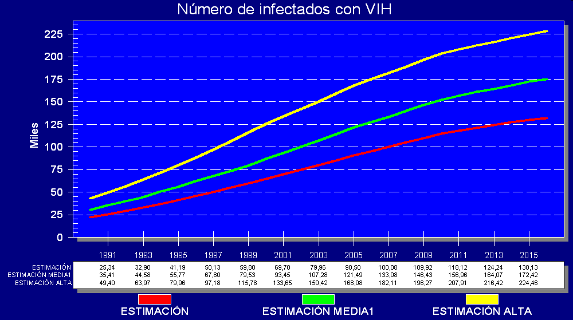
Fuente: Hans Salas. Informe Metas del Milenio. Estimaciones sobre VIH – Sida

Anexo 2

Situación de la salud en Venezuela.

Situación del Hospital Universitario de Caracas, Hospital de Coche, Hospital Vargas de Caracas y Hospital Pérez Carreño.

HOSPITAL VARGAS

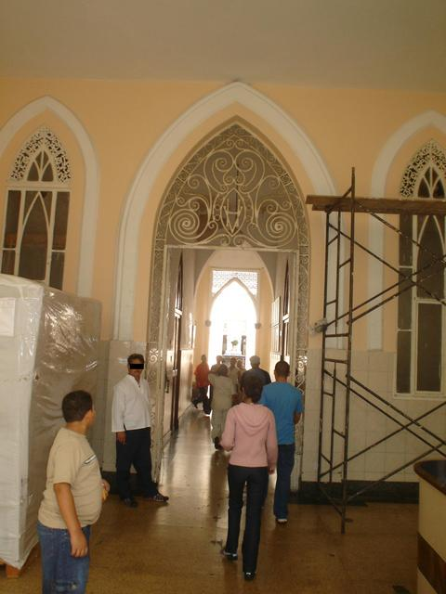 | 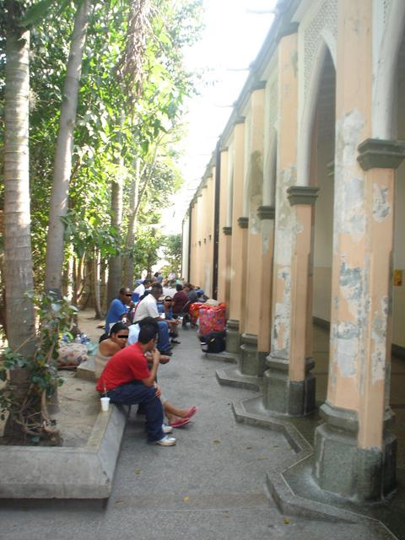
La entrada principal luce bastante bien y aparentemente le están haciendo arreglos. | Sin embargo la fachada, en su mayoría, se encuentra deteriorada.
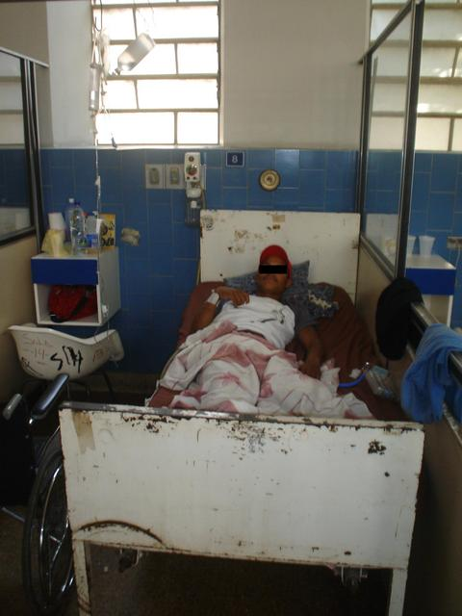 | 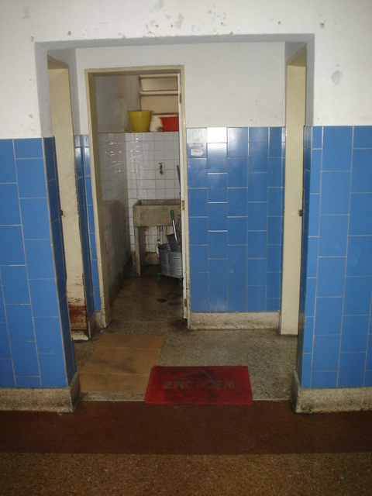
El espacio para cada paciente es pequeño y carece de privacidad a pesar de tener separadores. No hay un sitio cómodo para los familiares, por lo que deben dormir en sillas o en el suelo en muchos casos. | Baño de la sala de hospitalización

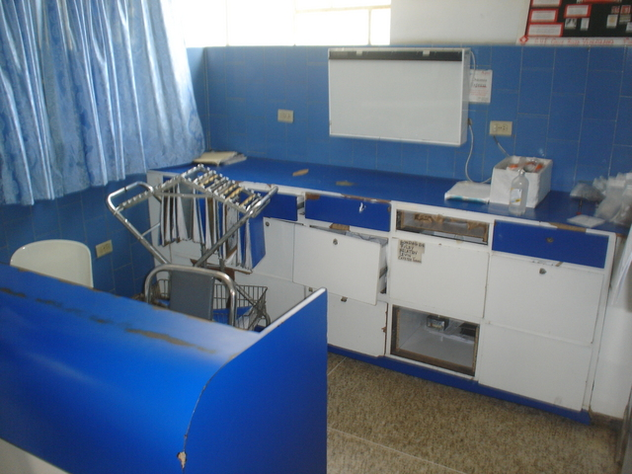 | 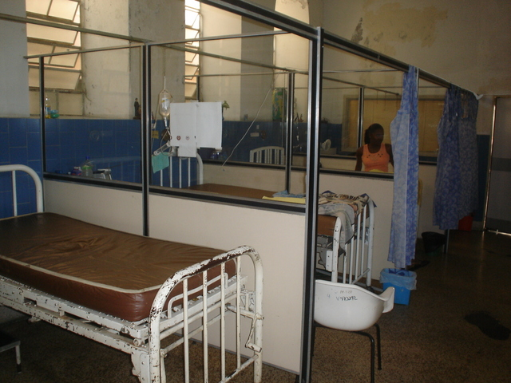
El puesto de enfermeras no se escapa al deterioro. | Salas de hospitalización para mujeres. Las pacientes deben traer sus propias sabanas y almohadas ya que ningún hospital les provee ese material.
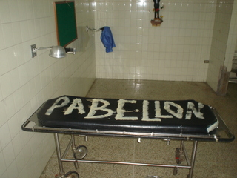 | 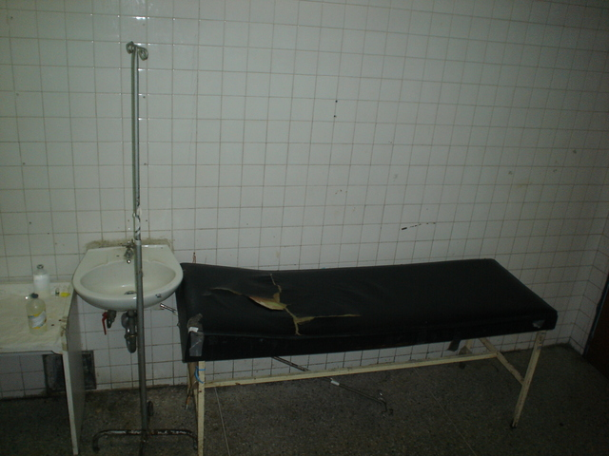
Cama ginecológica y camilla, así como también las condiciones generales del sitio.

HOSPITAL UNIVERSITARIO DE CARACAS (HUC)
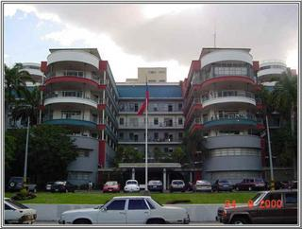 | 
Fachada y parte de atrás del HUC (obsérvese la mala disposición de la basura)
Las ventanas de arriba corresponden a áreas de hospitalización

 | 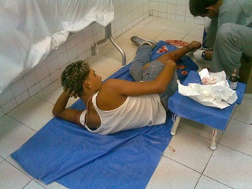
Ambulancia con las puertas abiertas en el área de depósito de desechos | Esta foto describe la desgracia que es la salud en Venezuela. Un compañero suturando un paciente en el piso.
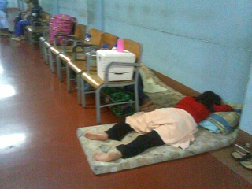 | 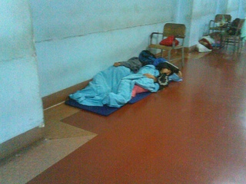
Observen donde deben dormir los familiares de los pacientes. ¿Es esto digno?
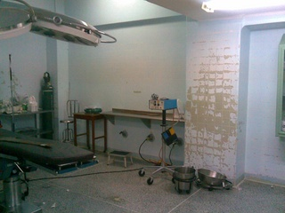
Quirófanos del universitario (vean la decadencia e incumplimiento de normas internacionales)

HOSPITAL DE COCHE
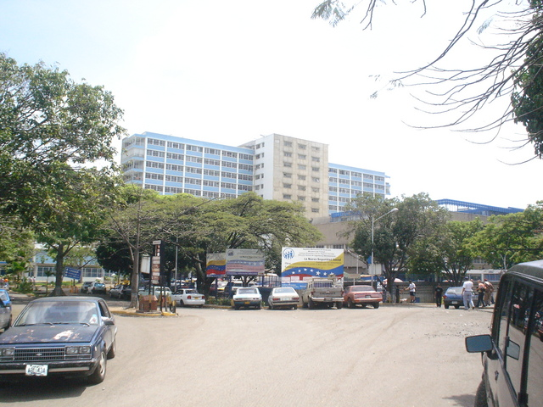 |  |  | 
La fachada esta siendo reparada y aunque aun falta el edificio central y la emergencia ya se logra evidenciar una mejor imagen de este centro. |  | Existen 11 ascensores (8 para el área interna, 2 para radiología y 1 para emergencia). Sólo el 50% de los ascensores se encuentra operativo y en muchas oportunidades solo funciona uno.
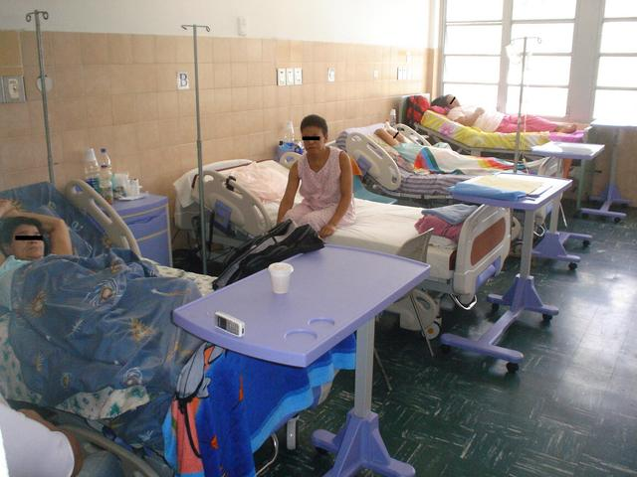 |  |  | 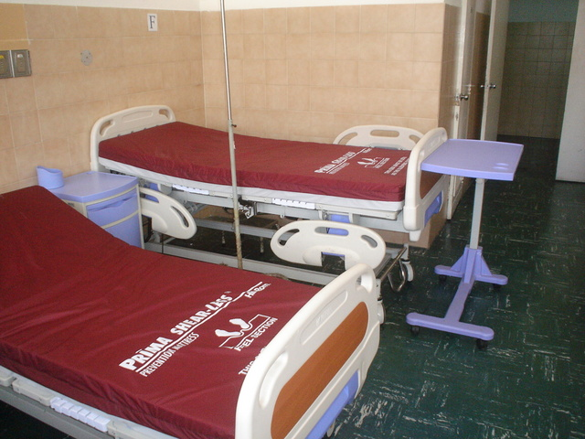
Es importante resaltar que se esta dotando al hospital de nuevas camas. | Estas camas, además de ser adecuadas para la estancia hospitalaria, incluyen la mesa para alimentos y un estante para guardar objetos personales. Los pacientes deben llevar las sábanas y almohadas.

HOSPITAL PÉREZ CARREÑO.

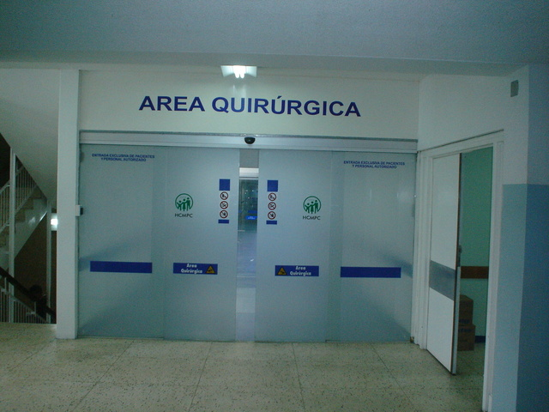 | 
Modernas instalaciones y equipos adecuados son las características de estos quirófanos. Un excelente trabajo de parte de los encargados del IVSS lo cual debe ser resaltado | ÁREA DE SUMINISTROS DE QUIRÓFANO

Emergencia del Hospital
Desde hace algunos meses se están llevando a cabo obras para mudar la emergencia a su antiguo lugar de origen localizado en la parte de atrás del hospital.
Mientras tanto esta área funciona en el mismo sitio desde hace 10 años y esta en un completo estado de abandono.
Triaje de Cirugía General
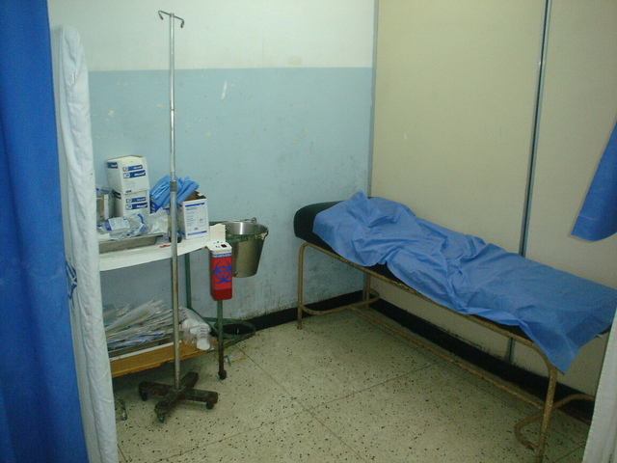 | 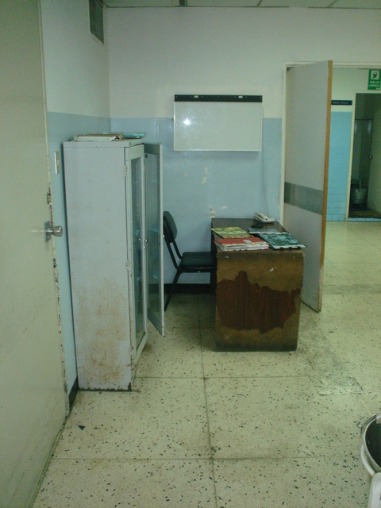
Las condiciones del sitio son pésimas Existe una importante carencia de insumos en toda la emergencia y el hacinamiento es una norma. | Esta área se encuentra en igual o peor estado de deterioro.

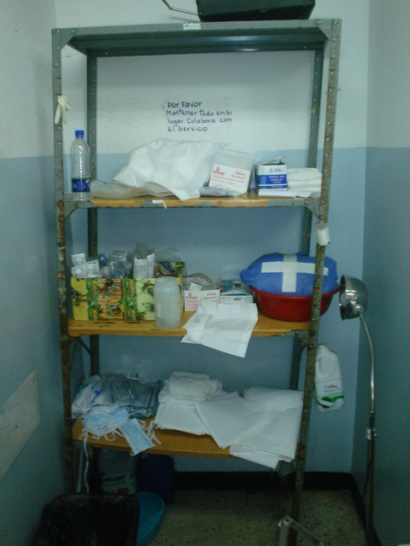 | 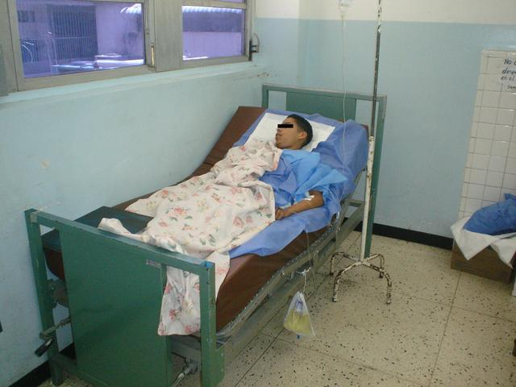
Obsérvese las condiciones del lugar donde se colocan los insumos. | De igual forma el lugar es inaceptable para la estadía de un paciente.

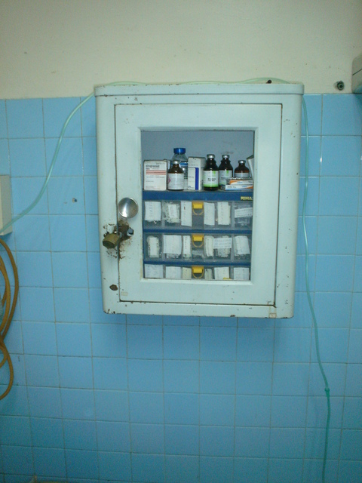 | 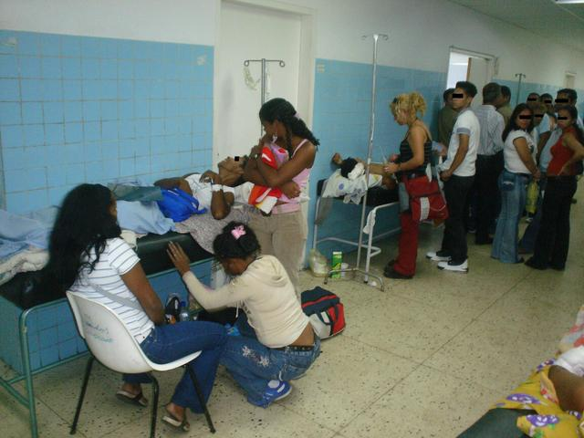
Al observar el estante de medicamentos podemos notar que no tiene vidrio pero si un candado ¿irónico no? | Pacientes y Familiares

TESTIMONIOS DE PACIENTES
- La verdad es triste que nosotros los venezolanos teniendo un país tan rico no solo en petróleo, tengamos q pasar y vivir de manera deprimente no solo en salud sino en educación en seguridad y bastante doloroso cuando no tenemos el dinero para cubrir una emergencia en un hospital privado. eso es lo mas doloroso señor presidente haga ALGO PERO YA…AUXILIO NOS ESTAMOS MURIENDO Y USTED SOLO PENDIENTE DE REFORMAR Y PENDIENTE DE QUEDARSE EN EL GOBIERNO CUANDO EN VEZ DE ESTAR PENDIENTE DE HACER LO MEJOR POR TODOS NOSOTROS …….
Elena 14 Mar 08 at 12:38 pm: Patetica la situación. Gracias por tu excelente trabajo de denuncia. Hare un video con tus fotos en Youtube. Basta Ya !!!
RUEDALO 10 May 08 at 9:15 pm: la emergencia del hmpc, muy bonita quedó, el quirofano muy bonito quedó!, chicos no alaben tan facilmente, desde el punto de vista tecnico hay fallas garrafales!!!!!!!!!! que implican riesgos importantes, porque solo se maquilló el area y se lleno de equipos bonitos, que en muchos casos, ejm: los ventiladores mecanicos del area de trauma shock comenzaron a fallar a los 2 meses, las chicas de electromedicina, cuando se llevaban (en aquellos momentos, habló de octubre-noviembre) los monitores dañados (con dos meses de uso!), les cambiaban la chapa de bienes nacionales y se colocaban a otro diferente!!! en el area de observación hay hacinamiento y fallas electricas y de aire acondicionado, con todo el riesgo biologico y electrico que esto implica!, disculpenme por aguarles la fiesta, pero es MAQUILLAJE, que a los 6 meses ya se deterioró!
GERENCIA SANITARIA 27 May 08 at 10:19 am: de verdad haz hecho un trabajo excelente….tu información me ha ayudado para un trabajo de la universidad…que por cierto de es la UCV
Victoria 8 Jun 08 at 3:13 pm: y no es todo se ve la falta de respeto de el personal de supervisoras y coordinadoras que continuamente atacan al personal de efermeras i y publico en general, se asisden ellas mismas y a su familia los concursos son a dedos y tienen preferencia con el personal ,pasan falta , justificadas, no equipan ni estan pendiente de su servicios , no dejan material al equipo de enfermeras de los nocturons quienes trabajan con las uñas,ya esta bueno de abuso para que tanto jefes ,que no ayudan al personal e enfermeras solo se dedican a molestar al personal que trabaja con reclamos sin fundamentos , no dotan de unifpormes ni zapatos y exigen de mas.ya basta de aiguismo le dan los cargos solo a sus amiga y igual pasa en el clinico donde el presidente dio los cargos y las jefas de enfermeras dicen ahora que no
MARIA ROMERO 13 Ago 08 at 7:46 pm: Ahora en el hospital universitario de caracas el presidente Hugo Chávez en cadena nacional ascendió a los enfermeros auxiliares de enfermería, se le entrego una carpeta con todo su nombramiento como enfermeros uno y las jefas del departamento quieren que los enfermeros renuncien y trabajen sin sueldo o sea gratis, amenazan a los que no quieren renunciar con botarlos estas viejas son escuálidas . no están con el proceso y además por que si chavez asciende a estos muchachos ahora dicen ellas que no. que no cobran mas y que el clinico no es autonomo que paso a sanidad , y tienen un lio que nadien entiende queremos saber que hacer tengo 7 hijos que mantener y no hayo que hacer si renuncio no cobro,si no renuncio me botan las viejas escualidas entonces que hacemos auxilio por dios somos gente enfermeras humildes pedimos a las autoridades que se aboquen a resolver el problema laboral del personal auxiliar y profesional de el hospital clinico universitario, ya que el presidente nos ascendio y ahora hay un lio en el hospital amenazan con botar a todas las enfermeras ascendidas, ella desean un concurso solo para meter a sus amigas no es justo que despues que tenemos 22 años trabajando como auxiliar y el presidente nos asciende publicamente estas jefes de el departamento de enfermeria de el hospitla universitario de caracas .nos amenace y nos tiene un psicoterror, dice que el hospital no es del gobierno y alli mandan ella y nosotros ya no hayamos a quien creer , no sabemos quien creerle por eso pedimos de aboquen a este problema,nadien esta pendiente de uno solo nos perjudican.
Mercedes Anato13 Ago 08 at 7:56 pm: Ya basta de abusos por parte de estas jefes de enfermeras del HOSPITAL CLINICO UNIVERSITARIO HACIA EL PERSONAL DE AUXILIARES DE ENFERMERIA QUE SON PROFESIONALES Y LES PAGAN COMO AUXILIARES. HACEN TRABAJO DE PROFESIONAL, COSA QUE ES ELIGAL. ATENCION LEAN YA BASTA DE SINVERGUENZURA Y TANTA CORRUPCION LOS CARGOS SE LOS DAN A DEDOS A QUIENS LES REGALAN A ESTAS MUJERES QUE ESTAN JUBILADAS Y NO SE VAN PARA SU CASA , NO QUIEREN SOLTAR LA JEFATURA DE ENFERMERIA POR ALGO SERA…YO TRABAJE EN EL HOSPITAL CLINICO UNIVERSITARIO Y COMO NO ME QUISE EMPATAR CONLA ADJUNTA ASISTENCIAL NO ME DIO EL CARGO , ESAS MUJERES DEL DEPARTAMENTO DE ENFERMERIA SE NOMBRAN ELLAS MISMAS DE TODO A DEDO IGUAL SUCEDE EN LOS MAGALLANES DE CATIA DONDE TODAS LAS ENFERMERAS UNO SE ASCENDIERON ELLAS MISMAS A SUPERVISORAS NOCTURNAS, Y LE DAN ACARGO SOLO A LAS ENFERMERAS AMIGAS DE ELLAS FAMILIA Y AMANTES TODO ES AMIGUISMO ESTO SE ECHO A PERDER TODO EL MUNDO HACE LO QUE QUIERE Y COMO SALUD NO TIENE QUIEN LO DEFIENDA TODO EL MUNDO HACE LO QUE DESEA . OJO ATENCION YA BASTA CON TANTA SINVERGUENZURA

Convention on the Elimination of All Forms of Discrimination against Women. Committee on the Elimination of Discrimination against Women. Thirty-fourth session. Summary record of the 714th meeting. Held at Headquarters, New York, on Thursday, 26 January 2006.
Estrategia de Cooperación de OPS/OMS con Venezuela 2007-2010. Caracas, 28 de junio de 2006
Ministerio de Salud y Desarrollo Social, Escuela de Salud Pública de la Universidad Central de Venezuela, Organización Panamericana de la Salud. Perfil del Sistema de Servicios de Salud. Caracas, 2001.
Valentina Oropeza: “Misión Milagro atendió a 16.000 pacientes en Venezuela” (El Nacional 19-05-06. b20.)
Informe sobre el Derecho a la Salud en Venezuela 2007 Situación del Derecho a la Atención Sanitaria. CONVITE A.C. OBSERVAORIO COMUNITARIO POR EL DERECHO A LA SALUD.
Cambio social y política de salud en Venezuela Carlos H. Alvarado, María E. Martínez, Sarai Vivas-Martínez, Nuramy J. Gutiérrez, Wolfram Metzger.
Observatorio Comunitario por el Derecho a la Salud. Informe sobre el Derecho a la Salud en Venezuela 2007: Situación del Derecho a la Atención Sanitaria
Observatorio Comunitario Op. Cit.
Estrategia de Cooperación de OPS/OMS con Venezuela 2007-2010 Caracas, 2006
Venezuela: EL DERECHO A LA SALUD Programa Venezolano de Educación-Acción en Derechos Humanos.
Marino J. González. R. Las políticas de salud en Venezuela.: Alternativas para su mejoramiento. 22 de mayo de 2008
Programa 232 Aló Presidente. Hospital Carlos Arbelo Caracas, 25-08-2005
Realidad Alternativa. Situación de la salud en Venezuela (Resumen fotográfico) Resumen fotográfico del Hospital Universitario de Caracas, Hospital de Coche, Hospital Vargas de Caracas y Hospital Pérez Carreño.
Informe Anual Subcomité de Estadísticas de Género. INE 2006
World development consultants 2006 en Marino J. Gonzáles. R. Las políticas de salud en Venezuela: Alternativas para su mejoramiento. 22 de mayo de 2008.
Estrategia de Cooperación de OPS/OMS con Venezuela 2007-2010 Caracas, 2006
INE http://www.ine.gov.ve/registrosvitales
MPPS. Anuario Mortalidad 2006
Ídem.
Haydee García, Magally Huggins. ILDIS – OVDHM. Mortalidad Materna y Duelo Traumático Caracas, 2008
MPPS Anuario Mortalidad 2006
MPPS. Dirección de Epidemiología y Análisis Estratégico.
MPPS Mortalidad Materna según causa. Venezuela 2005
Ministerio del Poder Popular para Relaciones Exteriores. DVANAM / COORDINACIÓN DE ASUNTOS POLÍTICOS MULTILATERALES. INFORME NACIONAL. Evaluación de los avances en la implementación del Programa de Acción de la Conferencia Internacional sobre Población y Desarrollo a 15 años de su firma Caracas, 2008.
Gaceta Oficial de la República Bolivariana de Venezuela, Número 5494, de fecha 20 de Octubre de 2000
MPPS. Anuario Mortalidad 2006
Archivos MCP.2006 en MUERTE Y NEGACIÓN: ABORTO INSEGURO Y POBREZA. Edward Romero. Caracas , Marzo de 2007
INE 2008.
Dirección General de Programas de Salud Coordinación Nacional de Proyecto Madre. Seguimiento y Evaluación de la Coordinación de Proyecto Madre. Consolidado Venezuela 2008
Cálculos propios a partir de datos del INE Población femenina de 12 años y más por número de hijos nacidos vivos y total de hijos nacidos vivos Censo 2001.
OPS. La situación en Salud Capítulo IX Venezuela.
MPPS. Dirección General de Programas de Salud Coordinación Nacional de Proyecto Madre. Seguimiento
Saturnina Clemente. Programa Nacional de Salud Niñas, Niños y Adolescentes. MPPS. Cálculos propios.
Hans Salas Maronsky, José Miguel Campos Marrero. Situación Epidemiológica del VIH/SIDA en Venezuela -Informe- Caracas, 2003-2004.
Incidencia en la población adulta: estimación del porcentaje de adultos (15-49 años) que viven con el VIH / SIDA. Tasa de prevalencia en adulto: número estimado de adultos que viven con el VIH / SIDA a finales de año por el total de la población adulta a finales de año.
Ministerio del Poder Popular para Relaciones Exteriores. DVANAM / COORDINACIÓN DE ASUNTOS POLÍTICOS MULTILATERALES. INFORME NACIONAL. Evaluación de los avances en la implementación del Programa de Acción de la Conferencia Internacional sobre Población y Desarrollo a 15 años de su firma Caracas, 2008.
Prevalencia estimada de personas viviendo con VIH/SIDA a partir de personas que reciben terapia antirretroviral, asumiendo que 20% de las personas que viven con VIH requiere tratamiento.
Hans Salas Maronsky, José Miguel Campos Marrero. Situación Epidemiológica del VIH/SIDA en Venezuela -Informe- Caracas, 2003-2004.
MPPS Anuario Mortalidad 2006
Hans Salas Maronsky, Op. Citada
Fondo de Población de las Naciones Unidas (UNFPA), Acción Solidaria (ACSOL), Centro de Investigaciones en Ciencias Sociales (CISOR). ENCUESTA DE VIGILANCIA DEL COMPORTAMIENTO SOBRE VIH, SIDA E ITS.
Marlene Carneiro. Registros de MCP.
República Bolivariana de Venezuela. Programa de Salud Sexual y Reproductiva para la Fuerza Armada Nacional. MANUAL DE SALUD SEXUAL Y REPRODUCTIVA PARA EL EQUIPO DE FACILITADORES Y FACILITADORAS DE LA FAN.
Hans Salas Maronsky, José Miguel Campos Marrero. Situación Epidemiológica del VIH/SIDA en Venezuela -Informe- Caracas, 2003-2004.
ACCSI AVESA Informe Comunitario Venezuela 2008 ONITOREO Y EVALUACION DEL LOGRO DE LAS METAS DE LA DECLARACION DE COMPROMISO EN VIH/SIDA Periodo de preparación y elaboración marzo 2007- enero 2008.
Fondo de Población de las Naciones Unidas (UNFPA), Acción Solidaria (ACSOL), Centro de Investigaciones en Ciencias Sociales (CISOR). ENCUESTA DE VIGILANCIA DEL COMPORTAMIENTO SOBRE VIH, SIDA E ITS.
Ministerio de Salud y Desarrollo Social. 2004.
Estrategia de Cooperación de OPS/OMS con Venezuela 2007-2010 Caracas, 2006
Evaluación del Sub Programa de SSR. UNFPA. Venezuela 2008
Todas las fotos fueron tomadas entre noviembre 2006 y abril 2007. Lo que plasman las imágenes sigue vigente, en la mayoría, para 2009. http://www.noticierodigital.com/forum/viewtopic.php

